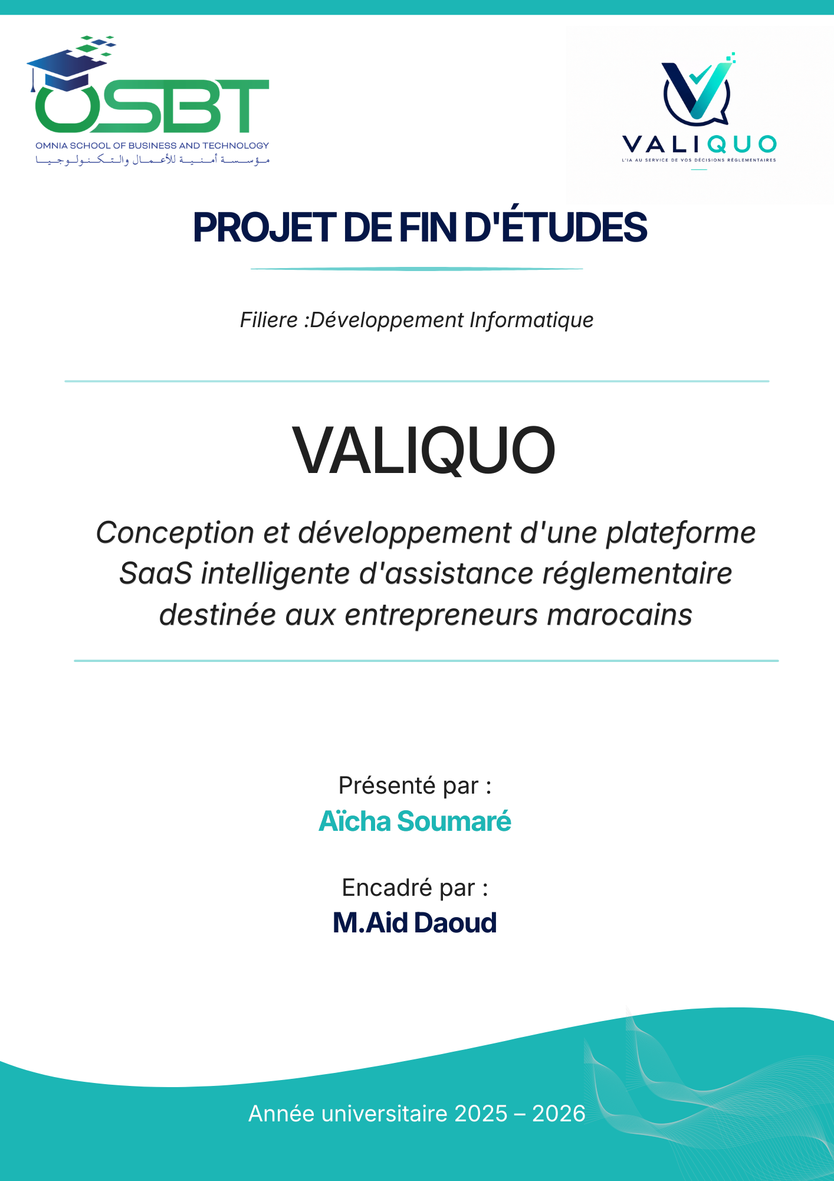

Table des matières
Dédicaces 6
Remerciements 6
Résumé 7
Abstract 7
Introduction générale 8
Contexte général du projet 8
Problématique 8
Objectifs du projet 8
Méthodologie adoptée 8
Organisation du rapport 8
Chapitre 1 : Présentation et cadrage du projet 9
1.1 Présentation du projet 9
Titre du projet 9
Description générale 9
Contexte du projet 9
Public cible / utilisateurs concernés 9
1.2 Problématique 9
Problème constaté 9
Limites des solutions existantes 9
Besoin à satisfaire 10
1.3 Objectifs du projet 10
Objectif général 10
Objectifs spécifiques 10
Résultats attendus 10
1.4 Périmètre du projet 10
Fonctionnalités incluses 10
Fonctionnalités non incluses 11
Contraintes du projet 11
1.5 Méthodologie de gestion de projet adoptée 11
Présentation de la méthode choisie 11
Justification du choix 11
Étapes principales du projet 12
1.6 Planning prévisionnel 12
Découpage du projet en étapes 12
Planning de réalisation 13
Livrables prévus 13
Chapitre 2 : Analyse des besoins 14
2.1 Identification des acteurs 14
Acteur principal 14
Acteurs secondaires 14
Tableau récapitulatif des acteurs 14
2.2 Besoins fonctionnels 15
Authentification 15
Gestion des utilisateurs 15
Gestion des données principales 15
Gestion des traitements métier 15
Consultation, ajout, modification et suppression 16
Fonctionnalités liées à l'intelligence artificielle 16
Fonctionnalités liées à l'application mobile Flutter 16
2.3 Besoins non fonctionnels 16
Sécurité 16
Performance 16
Simplicité d'utilisation 17
Interface responsive 17
Compatibilité web et mobile 17
Fiabilité 17
Maintenabilité 17
2.4 Règles de gestion 17
Règles liées aux utilisateurs 17
Règles liées aux traitements 18
Règles liées aux statuts 18
Règles liées aux droits d'accès 18
2.5 Cahier des charges fonctionnel 18
Chapitre 3 : Conception UML et base de données 19
3.1 Introduction à la conception 19
Objectif de la conception 19
Passage de l'analyse vers la modélisation 19
3.2 Diagramme de cas d'utilisation 19
Présentation des acteurs 19
Présentation des cas d'utilisation 19
Description des principaux cas d'utilisation 20
3.3 Diagramme de classes 21
Présentation des classes principales 21
3.4 Schéma relationnel de la base de données 23
Présentation des tables 23
3.5 Diagramme de séquence 1 25
Scénario choisi 25
Description du scénario 25
Acteurs et participants impliqués : 25
Explication du déroulement 25
3.6 Diagramme de séquence 2 26
Scénario choisi 26
Description du scénario 26
Acteurs et participants impliqués : 26
Explication du déroulement 26
3.7 Diagramme de déploiement simple 27
Chapitre 4 : Architecture technique et technologies utilisées 29
4.1 Architecture générale de l'application 29
Architecture web 29
Architecture mobile 29
4.2 Technologies côté client 29
4.3 Technologies côté serveur 30
4.4 Base de données 31
4.5 Application mobile Flutter 31
4.6 Intégration de l'intelligence artificielle 32
Type d'intégration choisi 32
Rôle de l'IA dans le projet 32
4.7 Outils de développement et DevOps 32
Chapitre 5 : Réalisation de l’application web 34
5.1 Présentation générale de l’application web 34
5.2 Authentification et gestion des utilisateurs 35
5.3 Tableau de bord 35
5.4 Gestion des principales fonctionnalités 36
5.5 Présentation des interfaces 37
5.6 Difficultés rencontrées et solutions adoptées 40
Chapitre 6 : Réalisation de l’application mobile Flutter 42
6.1 Objectif de l'application mobile 42
Rôle de la partie mobile dans le projet 42
Public cible 42
Fonctionnalités mobiles prévues 42
6.2 Interfaces principales 42
6.3 Communication avec le backend Laravel 43
API utilisée 43
6.4 Captures d'écran de l'application mobile 44
Chapitre 7 : Intégration de l’intelligence artificielle 48
7.1 Objectif de l'intégration IA 48
7.2 Solution IA choisie 48
7.3 Fonctionnement technique 49
7.4 Exemples d'utilisation 50
Chapitre 8 : Tests, validation et livraison 52
8.1 Stratégie de test 52
Conclusion générale 57
Bilan du projet 57
Difficultés rencontrées 57
Limites du travail 57
Perspectives d'amélioration 58
Bibliographie / Webographie 58


Dédicaces
Alhamdulillah, par la grâce d'Allah, j'ai pu mener ce travail à son terme.
Je dédie ce travail à toutes celles et ceux qui ont cru en moi et m'ont soutenue tout au long de ce parcours.
À mes parents, dont l'amour inconditionnel, les sacrifices et les précieux conseils ont toujours été ma plus grande force et source d'inspiration.
À mes frères et sœurs, pour leur soutien indéfectible et leur complicité. Vos encouragements ont été un moteur essentiel dans l'aboutissement de ce projet.
À mes amis, dont la présence, l'écoute et la bonne humeur ont illuminé les moments les plus exigeants.
Enfin, je dédie ce travail à tous ceux qui m'ont appris la persévérance, l'importance de croire en mes rêves et la force de ne jamais abandonner, même face aux défis les plus ardus.
Que chacun trouve ici l'expression de ma profonde gratitude et de mon affection.

Remerciements
Je tiens à exprimer ma profonde gratitude à toutes les personnes qui, de près ou de loin, ont contribué à la réalisation de ce projet. Leur soutien, leurs conseils et leur accompagnement ont été précieux pour mener à bien ce travail.
Tout d'abord, je souhaite remercier mes encadrants pédagogiques pour leur accompagnement bienveillant, leur disponibilité et leurs conseils avisés tout au long de ce projet.
Ma reconnaissance s'étend également à l'ensemble de l'équipe pédagogique d'Omnia School, dont la qualité de l'enseignement et l'expertise m'ont permis d'acquérir des compétences essentielles. Un merci particulier aux intervenants professionnels qui ont partagé avec générosité leur savoir et leur expérience, enrichissant ainsi mon parcours.
Enfin, une pensée toute particulière pour ma famille, dont l'amour, le soutien inconditionnel et les encouragements m'ont accompagnée tout au long de ce chemin. Leur présence a été ma plus grande force et une motivation précieuse pour avancer.
Que toutes les personnes ayant contribué à ce projet trouvent ici l'expression de ma sincère reconnaissance.


Résumé
Valiquo est une plateforme SaaS intelligente destinée à accompagner les entrepreneurs marocains dans la compréhension du cadre réglementaire et juridique applicable à la création et à la gestion d'une entreprise au Maroc. Face à la complexité des procédures administratives, à la dispersion des informations officielles entre plusieurs organismes (OMPIC, DGI, CRI, CNSS) et au coût élevé des consultants spécialisés, Valiquo propose une alternative accessible et fiable grâce à l'intelligence artificielle.
La plateforme s'appuie sur une architecture découplée associant un frontend React (TypeScript), un backend Laravel exposant une API REST sécurisée (authentification via Laravel Breeze, Sanctum et gestion des rôles avec Spatie Permission), une base de données MySQL, ainsi qu'une intelligence artificielle externe (API Google Gemini) exploitée selon une approche de type RAG (Retrieval-Augmented Generation), permettant de générer des réponses contextualisées à partir de documents réglementaires officiels marocains.
Le projet, initialement conçu comme une plateforme généraliste de validation d'idées entrepreneuriales, a été recentré sur un module réglementaire (V1) suite aux retours des encadrants pédagogiques, dans une logique d'évolution progressive vers des modules complémentaires (financement, analyse sectorielle, données macroéconomiques). Une application mobile complémentaire a également été développée avec Flutter.
Ce travail illustre une démarche complète de conception et de réalisation d'un projet informatique transversal, intégrant analyse des besoins, modélisation UML, développement web et mobile, ainsi qu'intégration d'une intelligence artificielle.

Abstract
Valiquo is an intelligent SaaS platform designed to assist Moroccan entrepreneurs in understanding the regulatory and legal framework applicable to business creation and management in Morocco. Faced with the complexity of administrative procedures, the fragmentation of official information across multiple institutions (OMPIC, DGI, CRI, CNSS), and the high cost of specialized consultants, Valiquo offers an accessible and reliable alternative powered by artificial intelligence.
The platform relies on a decoupled architecture combining a React (TypeScript) frontend, a Laravel backend exposing a secure REST API (authentication via Laravel Breeze, Sanctum, and role management with Spatie Permission), a MySQL database, and an external artificial intelligence service (Google Gemini API) used through a Retrieval-Augmented Generation (RAG) approach, enabling contextualized answers generated from official Moroccan regulatory documents. Initially conceived as a general-purpose business idea validation platform, the project was refocused on a regulatory module (V1) following feedback from academic supervisors, as part of a progressive evolution toward complementary modules (financing, sector analysis, macroeconomic data). A companion mobile application was also developed using Flutter.
This work illustrates a complete approach to designing and implementing a cross-disciplinary computer science project, encompassing needs analysis, UML modeling, web and mobile development, and the integration of artificial intelligence.


Introduction générale

Contexte général du projet
Dans un contexte économique en pleine mutation, le Maroc connaît une dynamique entrepreneuriale croissante, portée par une jeunesse ambitieuse et des politiques publiques favorables à la création d'entreprise. Cependant, malgré cet élan, de nombreux porteurs de projets se heurtent à un obstacle majeur : la complexité du cadre réglementaire et juridique marocain. Entre les procédures administratives dispersées, les textes de loi difficiles à interpréter et le coût élevé des consultants spécialisés, l'accès à une information fiable et contextualisée reste un défi pour la majorité des entrepreneurs, notamment les primo-créateurs.

Problématique
Comment permettre à un entrepreneur marocain d'accéder rapidement à une information réglementaire fiable, structurée et adaptée à son projet, sans avoir recours systématiquement à un expert juridique coûteux ?

Objectifs du projet
Ce projet vise à concevoir et développer Valiquo, une plateforme SaaS intelligente qui met à disposition des entrepreneurs marocains un assistant IA spécialisé en droit des affaires marocain. Grâce à la technique du RAG (Retrieval-Augmented Generation), l'application analyse les questions des utilisateurs et génère des réponses précises basées sur les textes officiels marocains en vigueur Code Général des Impôts, loi sur la SARL, procédures OMPIC, statut auto-entrepreneur, entre autres.

Méthodologie adoptée
Le projet a été réalisé selon un cycle en cascade, permettant de structurer le développement en phases successives et bien délimitées : analyse des besoins, conception, développement web, développement mobile, intégration de l'IA, puis tests et validation. Cette approche a facilité le suivi de l'avancement et la communication avec les encadrants pédagogiques.

Organisation du rapport
Ce rapport est structuré en huit chapitres. Le premier présente le cadrage général du projet. Le second détaille l'analyse des besoins fonctionnels et non fonctionnels. Le troisième couvre la conception UML et la modélisation de la base de données. Le quatrième décrit l'architecture technique et les technologies utilisées. Les chapitres cinq et six présentent respectivement la réalisation de l'application web et de l'application mobile. Le chapitre sept détaille l'intégration de l'intelligence artificielle. Enfin, le chapitre huit présente les tests réalisés et la validation du projet.


Chapitre 1 : Présentation et cadrage du projet

Présentation du projet
Titre du projet
Valiquo
Description générale
Valiquo est une plateforme SaaS intelligente destinée aux entrepreneurs marocains, qui permet d'obtenir des réponses précises et fiables aux questions réglementaires et juridiques liées à la création et à la gestion d'une entreprise au Maroc. La plateforme s'appuie sur un système RAG (Retrieval-Augmented Generation) alimenté par des textes officiels marocains, garantissant des réponses contextualisées et à jour.
Contexte du projet
Le projet s'inscrit dans le cadre du Projet de Fin d'Études de deuxième année en développement informatique à Omnia School. Il a été initié en réponse à un besoin réel identifié sur le marché marocain : la difficulté d'accès à une information réglementaire fiable pour les entrepreneurs, notamment les primo-créateurs.
Public cible / utilisateurs concernés
La plateforme s'adresse principalement aux entrepreneurs marocains, qu'ils soient en phase de création d'entreprise ou déjà en activité, cherchant à clarifier leurs obligations légales et fiscales. Un second type d'utilisateur, l'administrateur, gère la plateforme et alimente la base de connaissances de l'IA.

1.2 Problématique

Problème constaté
Au Maroc, de nombreux entrepreneurs, en particulier les primo-créateurs, rencontrent d'importantes difficultés à comprendre et appliquer le cadre réglementaire lié à la création et à la gestion d'une entreprise. Les informations officielles, fiscalité, statuts juridiques, procédures administratives sont dispersées entre plusieurs organismes (OMPIC, DGI, CRI, CNSS) et rédigées dans un langage juridique souvent difficile d'accès pour un non-spécialiste.

Limites des solutions existantes
Plusieurs solutions existent actuellement mais présentent des limites significatives :
- Les consultants juridiques et experts-comptables offrent un accompagnement personnalisé mais à un coût élevé (500 à 2000 MAD de l'heure), inaccessible à de nombreux porteurs de projets
- Les moteurs de recherche généralistes renvoient des informations parfois obsolètes, contradictoires ou non vérifiées
- Les assistants conversationnels généralistes ne disposent pas nécessairement d'une base documentaire spécialisée sur la réglementation marocaine, ce qui peut limiter la pertinence de certaines réponses dans ce contexte spécifique.

- Les sites institutionnels officiels sont riches en information mais peu intuitifs et ne permettent pas une recherche contextualisée selon le projet de l'utilisateur

Besoin à satisfaire
Il existe donc un besoin réel pour un outil accessible, gratuit ou à faible coût, capable de fournir des réponses fiables, précises et actualisées sur la réglementation marocaine, adaptées à la situation spécifique de chaque entrepreneur, sans nécessiter de connaissances juridiques préalables.

1.3 Objectifs du projet

Objectif général
Concevoir et développer une plateforme web et mobile intégrant une intelligence artificielle spécialisée, capable d'assister les entrepreneurs marocains dans la compréhension du cadre réglementaire applicable à leur projet, en s'appuyant sur des sources officielles fiables.

Objectifs spécifiques
- Développer une application web permettant aux utilisateurs de poser des questions réglementaires et d'obtenir des réponses structurées
- Mettre en place un système d'authentification sécurisé avec gestion des rôles (entrepreneur / administrateur)
- Intégrer un système RAG capable d'analyser des documents officiels marocains et de générer des réponses contextualisées
- Développer une application mobile Flutter permettant un accès simplifié aux fonctionnalités principales
- Assurer la traçabilité des consultations via un historique consultable par l'utilisateur
- Concevoir une architecture technique évolutive, capable d'accueillir de futurs modules (financement, données sectorielles)

Résultats attendus
À l'issue du projet, Valiquo doit permettre à un entrepreneur de soumettre une question réglementaire et d'obtenir, en quelques minutes, une réponse fiable basée sur les textes officiels marocains en vigueur, accompagnée d'un plan d'action concret. La plateforme doit être fonctionnelle sur web et mobile, sécurisée, et démontrer une intégration cohérente entre les différents modules techniques (backend, frontend, IA, mobile).

1.4 Périmètre du projet

Fonctionnalités incluses
- Authentification et gestion des comptes utilisateurs (inscription, connexion, gestion des rôles)
- Soumission de questions réglementaires via un formulaire structuré
- Génération de réponses via le système RAG basé sur des documents officiels marocains (fiscalité, création d'entreprise, droit des affaires)

- Interface de chat avec le Coach IA pour un accompagnement conversationnel
- Tableau de bord personnel avec historique des consultations
- Recherche et filtrage des consultations passées par thématique
- Interface d'administration pour la gestion des utilisateurs et des documents alimentant le RAG
- Application mobile Flutter offrant un accès simplifié aux fonctionnalités principales (consultation, chat, historique)

Fonctionnalités non incluses
- Le module financement (Maroc PME, Innov Invest, CCG) prévu pour une version ultérieure (V2)
- Le module d'analyse sectorielle et d'étude de marché prévu pour une version ultérieure (V3)
- L'intégration de données macroéconomiques officielles (HCP, Bank Al-Maghrib) prévue pour une version ultérieure (V4)
- Le paiement en ligne et la gestion des abonnements payants
- La génération automatique de documents juridiques personnalisés (statuts, contrats)

Contraintes du projet
- Contrainte temporelle : le projet devait être développé et présenté dans un délai global imparti par le calendrier académique, ce qui a conduit à recentrer le périmètre fonctionnel sur le module réglementaire (V1)
- Contrainte budgétaire : utilisation exclusive d'outils et de services gratuits ou à coût minimal (Gemini API, hébergement Vercel, base de données MySQL)
- Contrainte technique : nécessité d'assurer une communication fiable entre un frontend React, un backend Laravel et un service IA externe
- Contrainte de données : disponibilité limitée des documents réglementaires, ayant nécessité une collecte autonome de sources officielles publiques.

1.5 Méthodologie de gestion de projet adoptée

Présentation de la méthode choisie
Le projet Valiquo a été réalisé selon le cycle en cascade (Waterfall), une méthode structurée où chaque phase du développement suit logiquement la précédente : analyse des besoins, conception, développement, tests, puis livraison.

Justification du choix
Le cycle en cascade a été retenu pour plusieurs raisons. D'une part, le projet, bien que transversal (web, mobile, IA), reste un projet individuel avec un périmètre fonctionnel clairement défini dès le départ, ce qui correspond bien aux caractéristiques d'un cycle en cascade adapté aux projets simples et bien planifiés. D'autre part, le délai imparti pour la réalisation du projet a nécessité une planification linéaire et rigoureuse des étapes, sans possibilité de réaliser de nombreuses itérations comme le permettrait une méthode agile.

Le choix du périmètre fonctionnel ayant lui-même évolué en cours de projet recentrage de la plateforme sur le module réglementaire suite aux retours des encadrants pédagogiques une phase de cadrage a été reconduite avant de poursuivre les phases suivantes du cycle, sans pour autant remettre en cause la structure générale en cascade.

Étapes principales du projet
- Analyse des besoins : identification des acteurs, fonctionnalités et contraintes
- Conception:modélisation UML, schéma de base de données
- Développement de l'application web : frontend React et backend Laravel
- Intégration de l'intelligence artificielle mise en place du système RAG
- Développement de l'application mobile: Flutter
- Tests et validation : vérification fonctionnelle et technique
- Livraison: déploiement et documentation finale

1.6 Planning prévisionnel

Découpage du projet en étapes
Le projet a été découpé en plusieurs phases successives, conformément au cycle en cascade adopté :
Phase | Description
Cadrage et analyse | Définition de l'idée, identification des besoins, recentrage du périmètre sur le module réglementaire
Conception | Modélisation UML, conception de la base de données
Développement frontend | Conception et développement de l'interface web (React)
Développement backend | Mise en place de l'API Laravel, authentification, base de données
Intégration IA | Collecte des documents réglementaires, intégration du système RAG
Développement mobile | Développement de l'application Flutter
Tests et corrections | Vérification du bon fonctionnement de l'ensemble des modules
Finalisation et livraison | Déploiement, rédaction du rapport, préparation de la soutenance


Planning de réalisation

Semaine | Activités
Semaines 1-4 | Cadrage initial, conception de la plateforme, développement frontend (landing, scanner, dashboard)
Semaine 5-6 | Recentrage du périmètre sur le module réglementaire suite aux retours pédagogiques et Refonte du frontend, collecte des documents officiels marocains
Semaine 7 | Développement backend Laravel, authentification, intégration du RAG
Semaine 8 | Développement de l'application mobile, tests, finalisation et soutenance

Livrables prévus
- Application web fonctionnelle (frontend + backend)
- Application mobile Flutter
- Base de données MySQL avec script de sauvegarde
- Module IA intégré (RAG)
- Code source organisé et versionné sur GitHub
- Rapport de PFE complet
- Guide d'installation et README
- Support de présentation pour la soutenance.


Chapitre 2 : Analyse des besoins

2.1 Identification des acteurs

Acteur principal

Entrepreneur
L'entrepreneur constitue l'acteur principal du système. Il utilise la plateforme afin d'obtenir des informations réglementaires et administratives relatives à la création et à la gestion d'une entreprise au Maroc.
Ses principales actions sont :
- Créer un compte.
- Se connecter à la plateforme.
- Poser des questions réglementaires.
- Interagir avec le Coach IA.
- Consulter l'historique de ses consultations.
- Gérer son profil.

Acteurs secondaires

Administrateur
L'administrateur assure la gestion et le bon fonctionnement de la plateforme.
Ses principales responsabilités sont :
- Gérer les utilisateurs.
- Gérer les documents réglementaires utilisés par le système IA.
- Consulter les statistiques d'utilisation.
- Contrôler le contenu de la base documentaire.

Service d'intelligence artificielle (Gemini)
Le service IA constitue un acteur externe au système.
Il intervient pour :
- analyser les questions soumises ;
- exploiter les documents réglementaires ;
- générer des réponses contextualisées.

Tableau récapitulatif des acteurs
Acteur | Rôle
Entrepreneur | Utiliser la plateforme et obtenir des réponses réglementaires
Administrateur | Administrer les utilisateurs et la base documentaire
Gemini API | Générer les réponses basées sur les documents officiels



2.2 Besoins fonctionnels

Authentification
Le système doit permettre :
- l'inscription d'un utilisateur ;
- la connexion ;
- la déconnexion ;
- la modification du mot de passe ;
- la gestion des sessions.

Gestion des utilisateurs
Le système doit permettre :

Entrepreneur
- consulter son profil ;
- modifier ses informations personnelles ;
- consulter son historique.

Administrateur
- consulter la liste des utilisateurs ;
- activer ou désactiver un compte ;
- consulter les statistiques.

Gestion des données principales
Le système doit permettre :
- l'enregistrement des conversations ;
- la sauvegarde des consultations ;
- la gestion des documents réglementaires ;
- l'organisation de l'historique.

Gestion des traitements métier
Le système doit permettre :
- l'analyse des questions réglementaires ;
- la transmission des documents au moteur IA ;
- la génération de réponses contextualisées ;
- l'enregistrement des résultats.


Consultation, ajout, modification et suppression

Fonction | Entrepreneur | Administrateur
Consulter profil | Oui | Oui
Modifier profil | Oui | Oui
Consulter historique | Oui | Oui
Ajouter document | Non | Oui
Modifier document | Non | Oui
Supprimer document | Non | Oui

Fonctionnalités liées à l'intelligence artificielle
Le système doit permettre :
- la soumission de questions réglementaires ;
- l'analyse des documents réglementaires ;
- la génération de réponses contextualisées ;
- la conservation des conversations ;
- l'affichage des réponses dans une interface de chat.

Fonctionnalités liées à l'application mobile Flutter
L'application mobile doit permettre :
- l'authentification ;
- la consultation des conversations ;
- l'accès au Coach IA ;
- la consultation de l'historique ;
- la gestion du profil utilisateur.

2.3 Besoins non fonctionnels

Sécurité
Le système doit garantir :
- le hachage des mots de passe ;
- la protection des données utilisateurs ;
- le contrôle des accès ;
- la validation des données saisies.

Performance
Le système doit fournir des temps de réponse acceptables lors :

- des requêtes utilisateur ;
- des appels à l'API Gemini ;
- du chargement des interfaces.

Simplicité d'utilisation
L'interface doit être :
- intuitive ;
- claire ;
- accessible à des utilisateurs non techniques.

Interface responsive
L'application web doit s'adapter :
- aux ordinateurs ;
- aux tablettes ;
- aux smartphones.

Compatibilité web et mobile
Le système doit fonctionner :
- sur navigateur web moderne ;
- sur Android via Flutter.

Fiabilité
Le système doit assurer :
- l'intégrité des données ;
- la disponibilité des services ;
- la cohérence des réponses générées.

Maintenabilité
L'architecture doit permettre :
- l'ajout de nouveaux modules ;
- la mise à jour des documents réglementaires ;
- l'évolution des fonctionnalités.

2.4 Règles de gestion

Règles liées aux utilisateurs
RG01 : Un utilisateur doit être authentifié pour accéder aux fonctionnalités privées.
RG02 : Chaque utilisateur possède un rôle unique.

RG03 : L'adresse email doit être unique.

Règles liées aux traitements
RG04 : Toute question réglementaire doit être enregistrée dans l'historique.
RG05 : Toute réponse générée doit être associée à son utilisateur.
RG06 : Les documents utilisés doivent provenir de sources officielles.

Règles liées aux statuts
RG07 : Un utilisateur peut être actif ou inactif.
RG08 : Un document réglementaire peut être actif ou archivé.

Règles liées aux droits d'accès
RG09 : Seul l'administrateur peut gérer les utilisateurs.
RG10 : Seul l'administrateur peut ajouter ou supprimer des documents réglementaires.
RG11 : Un entrepreneur ne peut consulter que ses propres donnés.

2.5 Cahier des charges fonctionnel
ID | Fonctionnalité | Description | Priorité
F01 | Inscription | Création d'un compte utilisateur | Haute
F02 | Connexion | Authentification utilisateur | Haute
F03 | Gestion du profil | Consultation et modification du profil | Moyenne
F04 | Coach IA | Interaction avec l'assistant réglementaire | Haute
F05 | Historique | Consultation des anciennes conversations | Haute
F06 | Gestion des utilisateurs | Administration des comptes | Haute
F07 | Gestion documentaire | Ajout et mise à jour des documents réglementaires | Haute
F08 | Statistiques | Tableau de bord utilisateur | Moyenne
F09 | Application mobile | Accès mobile aux fonctionnalités principales | Moyenne
F10 | Recherche dans l'historique | Filtrage et recherche des consultations | Faible


Chapitre 3 : Conception UML et base de données

3.1 Introduction à la conception

Objectif de la conception
Cette phase de conception vise à traduire les besoins fonctionnels et non fonctionnels identifiés au chapitre précédent en une représentation structurée et modélisée, à l'aide du langage UML (Unified Modeling Language). Elle permet de formaliser le comportement attendu du système, les entités qui le composent, ainsi que les interactions entre les différents acteurs et composants techniques.

Passage de l'analyse vers la modélisation
L'analyse des besoins a permis d'identifier les acteurs (Entrepreneur, Administrateur), le service externe Gemini API, ainsi que l'ensemble des fonctionnalités attendues. La phase de conception consiste désormais à organiser ces éléments sous forme de diagrammes UML diagramme de cas d'utilisation, diagramme de classes, diagramme de séquence et diagramme de déploiement afin de préparer une implémentation technique cohérente et structurée.

3.2 Diagramme de cas d'utilisation

Présentation des acteurs
Le système Valiquo implique deux acteurs humains principaux :
- Entrepreneur : utilisateur standard de la plateforme
- Administrateur : gestionnaire de la plateforme et de la base documentaire
Le service Gemini API est représenté comme un système externe consommé par l'application, et non comme un acteur humain. Il intervient en relation avec le cas d'utilisation "Générer une réponse réglementaire".

Présentation des cas d'utilisation
Pour l'Entrepreneur :
- S'inscrire
- Se connecter
- Poser une question réglementaire
- Consulter une réponse
- Discuter avec le Coach IA
- Consulter l'historique
- Rechercher/filtrer dans l'historique
- Gérer son profil
- Se déconnecter
Pour l'Administrateur :

- Se connecter
- Gérer les utilisateurs (consulter, activer/désactiver)
- Ajouter un document réglementaire
- Modifier/mettre à jour un document
- Supprimer un document
- Consulter les statistiques
Relation avec le système externe :
- Le cas d'utilisation "Générer une réponse réglementaire" établit une relation avec le service Gemini API (flèche en pointillé <<include>> ou liaison vers système externe selon la convention adoptée)

Description des principaux cas d'utilisation

Cas d'utilisation | Acteur |  | Description
Poser une question réglementaire | Entrepreneur |  | L'utilisateur soumet une question via le formulaire scanner ; le système transmet la demande au service IA et enregistre la réponse
Gérer les documents réglementaires | Administrateur |  | L'administrateur ajoute, modifie ou supprime les documents PDF officiels qui alimentent la base de connaissances du système
Discuter avec le Coach IA | Entrepreneur |  | L'utilisateur engage une conversation libre avec l'assistant, qui répond en s'appuyant sur les documents disponibles


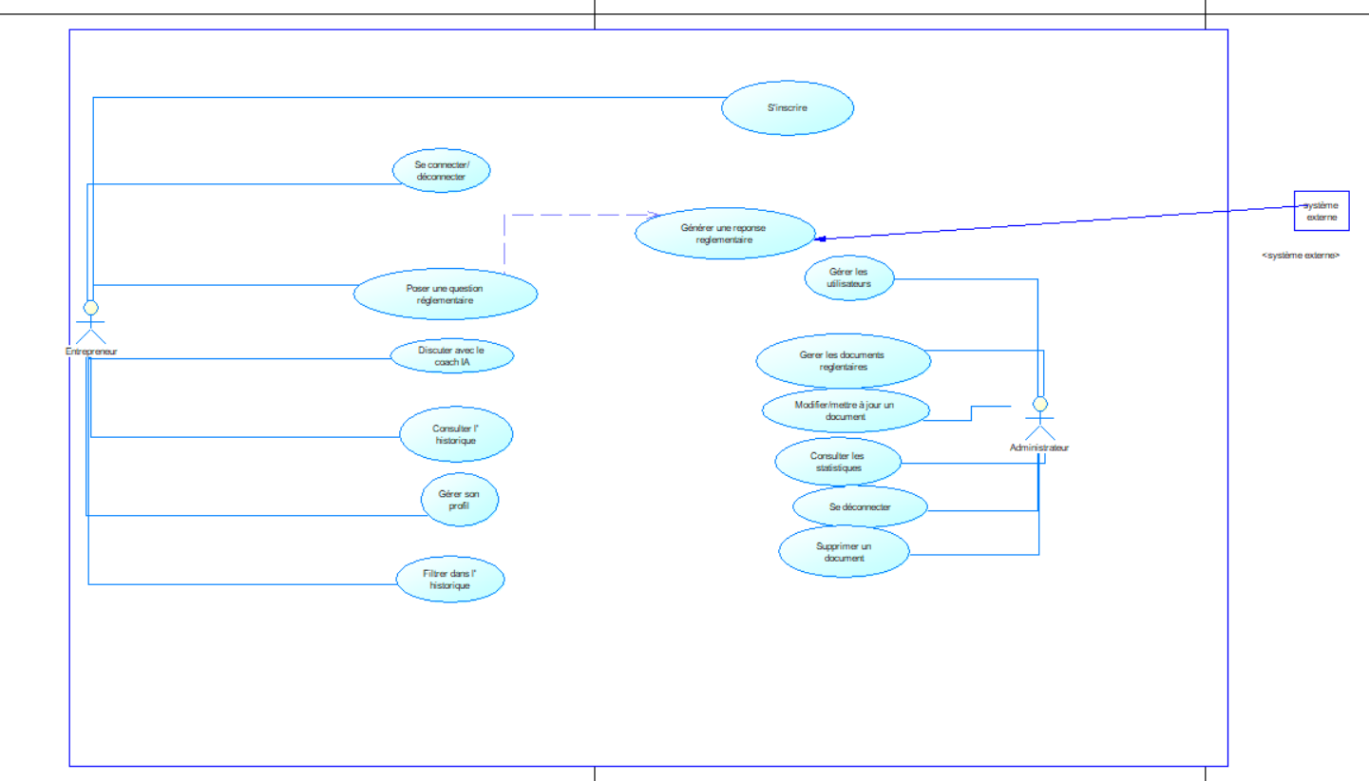

3.3 Diagramme de classes

Présentation des classes principales
Le système Valiquo repose sur les classes suivantes :
Classe | Rôle
User | Représente un utilisateur de la plateforme (entrepreneur ou administrateur)
Role | Représente le rôle attribué à un utilisateur (géré via Spatie Permission)
Consultation | Représente une question réglementaire soumise et sa réponse générée
Conversation | Représente un fil d'échange avec le Coach IA
Message | Représente un message individuel au sein d'une conversation
Document | Représente un document réglementaire officiel alimentant le RAG

Attributs importants
User
- id (PK)
- prenom
- nom
- email (unique)
- password (haché)
- ville
- created_at

Role
- id (PK)
- nom (entrepreneur / admin)
Consultation
- id (PK)
- user_id (FK)
- question
- reponse
- thematique
- ville
- date_creation
- statut
Conversation
- id (PK)
- user_id (FK)
- titre
- date_creation
Message
- id (PK)
- conversation_id (FK)
- contenu
- expediteur (user / coach)
- date_envoi
Document
- id (PK)
- titre
- fichier_pdf
- categorie
- date_ajout
- admin_id (FK)
Relations entre les classes
- User (1) — (1) Role : un utilisateur possède un rôle
- User (1) — (N) Consultation : un utilisateur peut soumettre plusieurs consultations
- User (1) — (N) Conversation : un utilisateur peut démarrer plusieurs conversations
- Conversation (1) — (N) Message : une conversation contient plusieurs messages
- User/Admin (1) — (N) Document : un administrateur peut ajouter plusieurs documents
Explication des associations importantes

L'association entre User et Consultation est fondamentale car elle garantit la traçabilité chaque consultation est rattachée à un utilisateur précis, conformément à la règle de gestion RG05 définie au chapitre précédent (RG05 : toute réponse générée doit être associée à son utilisateur).
L'association entre Conversation et Message permet de structurer l'historique du Coach IA sous forme de fils de discussion distincts, plutôt qu'un flux unique de messages, ce qui facilite la navigation dans l'historique (fonctionnalité F05 du cahier des charges).
La relation entre Document et l'administrateur reflète la règle RG10 seul l'administrateur peut ajouter ou supprimer des documents réglementaires.
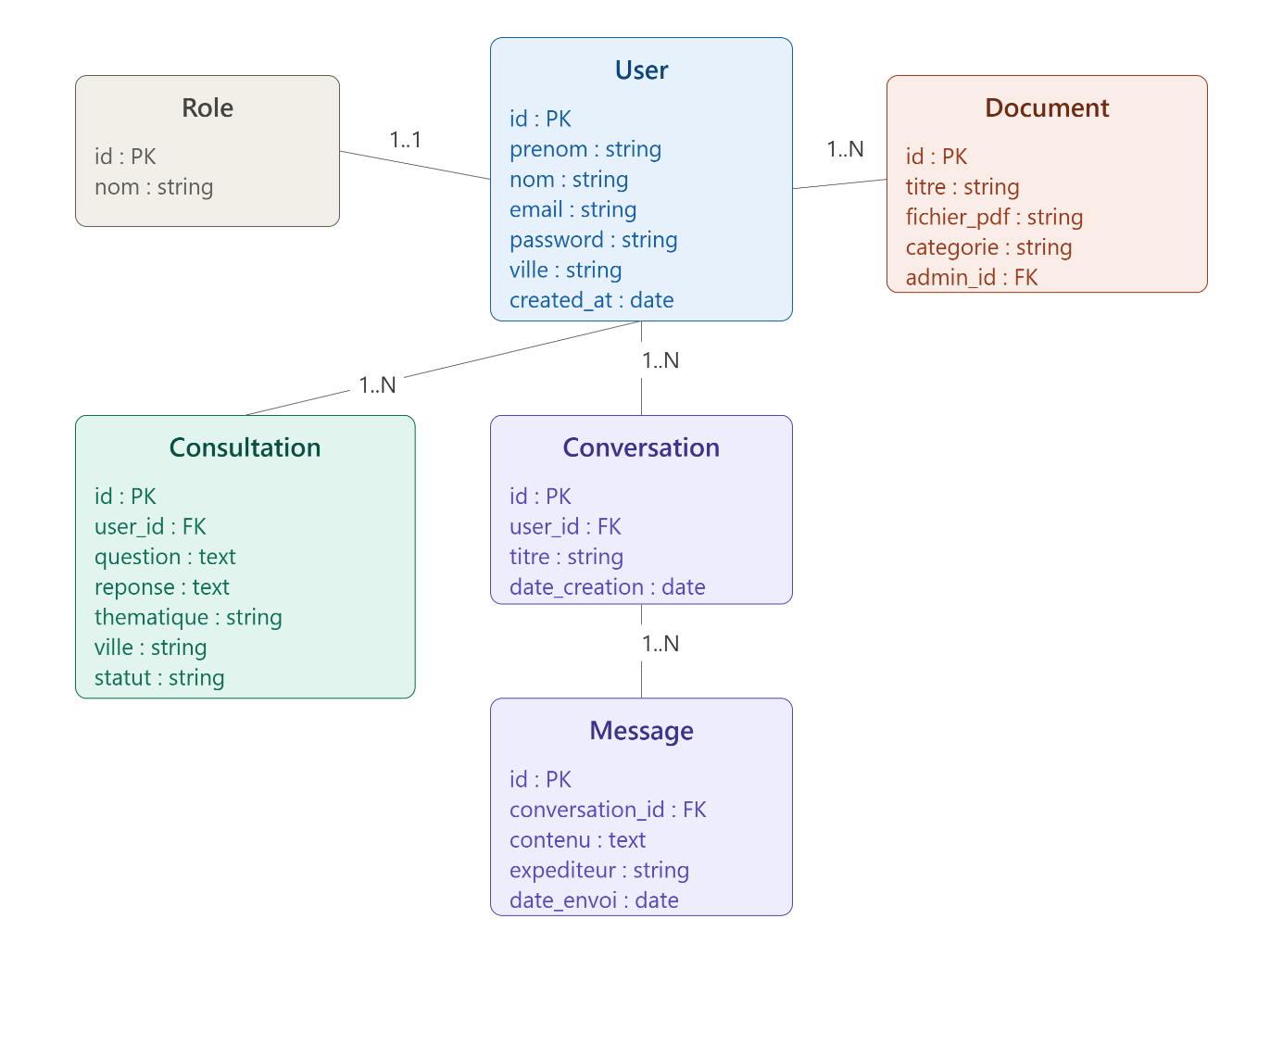

3.4 Schéma relationnel de la base de données

Présentation des tables
Le schéma relationnel de Valiquo comprend les tables suivantes :
Table | Description
users | Stocke les informations des utilisateurs
roles | Stocke les rôles disponibles (entrepreneur, admin)
model_has_roles | Table pivot Spatie reliant users et roles
consultations | Stocke les questions réglementaires et leurs réponses
conversations | Stocke les fils de discussion avec le Coach IA
messages | Stocke les messages individuels d'une conversation
documents | Stocke les métadonnées des documents PDF réglementaires

Clés primaires
- users.id
- roles.id
- consultations.id
- conversations.id
- messages.id
- documents.id
Clés étrangères
- consultations.user_id → users.id
- conversations.user_id → users.id
- messages.conversation_id → conversations.id
- documents.admin_id → users.id
- model_has_roles.user_id → users.id
- model_has_roles.role_id → roles.id
Relations entre les tables
- users (1) — (N) consultations
- users (1) — (N) conversations
- conversations (1) — (N) messages
- users (1) — (N) documents (côté administrateur)
- users (N) — (N) roles via model_has_roles
Justification de la structure de la base de données
La séparation entre consultations et conversations/messages reflète deux usages distincts de l'IA dans Valiquo : les consultations correspondent à des questions ponctuelles et structurées soumises via le scanner (avec thématique et ville), tandis que les conversations représentent des échanges libres et continus avec le Coach IA, nécessitant une structure en fils de messages pour conserver le contexte conversationnel.
L'utilisation de Spatie Laravel Permission justifie la présence de la table pivot model_has_roles, qui permet une gestion flexible et extensible des rôles, plutôt qu'un simple champ role dans la table users. Cette approche facilite l'ajout de nouveaux rôles dans les versions futures de la plateforme (par exemple un rôle "modérateur" ou "partenaire").

La table documents est isolée afin de centraliser la gestion de la base de connaissances du système RAG, indépendamment des données utilisateurs, ce qui respecte le principe de séparation des responsabilités.

3.5 Diagramme de séquence 1

Scénario choisi
Soumission d'une question réglementaire par l'entrepreneur et génération de la réponse via le service Gemini API.

Description du scénario
Ce scénario illustre l'interaction principale du système : un entrepreneur connecté soumet une question réglementaire via le formulaire scanner, et le système traite cette demande en faisant appel au service IA externe pour générer une réponse contextualisée, avant de l'enregistrer et de l'afficher à l'utilisateur.

Acteurs et participants impliqués :
- Entrepreneur (acteur)
- Interface React (frontend)
- API Laravel (backend)
- Base de données MySQL
- Service Gemini API (système externe)

Explication du déroulement
- L'Entrepreneur remplit le formulaire de question réglementaire (question, thématique, ville) sur l'Interface React
- L'Interface React envoie une requête HTTP POST à l'API Laravel (/api/consultations)
- L'API Laravel valide les données reçues
- L'API Laravel transmet la question, accompagnée des documents réglementaires pertinents, au service Gemini API
- Le service Gemini API analyse la question et les documents fournis, puis génère une réponse contextualisée
- Le service Gemini API retourne la réponse générée à l'API Laravel
- L'API Laravel enregistre la consultation (question + réponse) dans la Base de données MySQL
- La Base de données MySQL confirme l'enregistrement
- L'API Laravel retourne la réponse formatée à l'Interface React
- L'Interface React affiche la réponse structurée à l'Entrepreneur

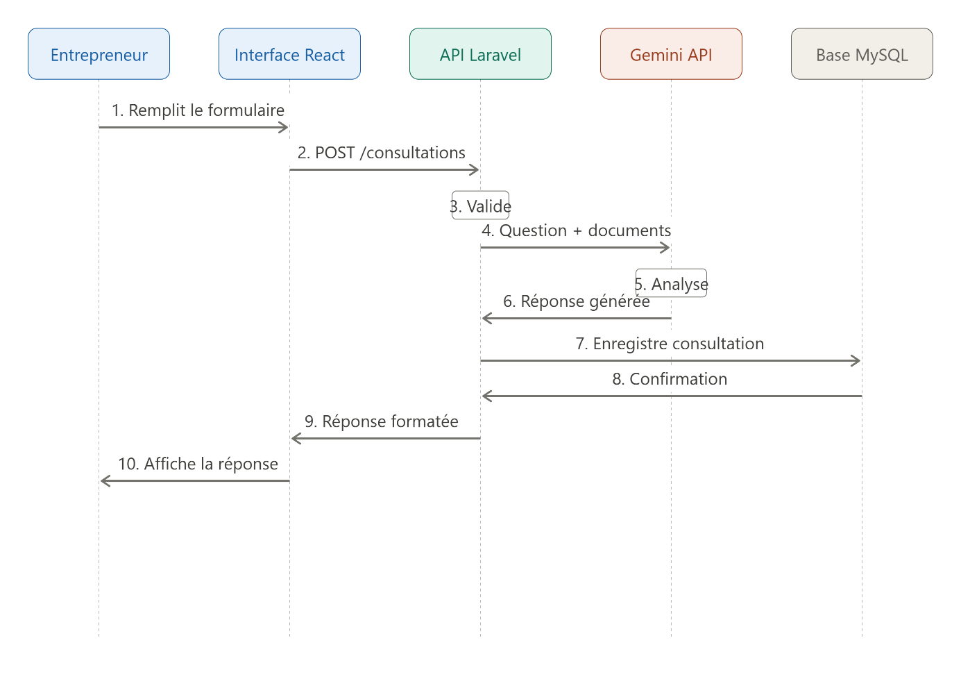

3.6 Diagramme de séquence 2

Scénario choisi
Ajout d'un document réglementaire par l'administrateur pour alimenter la base de connaissances du système RAG.

Description du scénario
Ce scénario illustre comment l'administrateur enrichit la base documentaire utilisée par le système IA. Il met en évidence le rôle critique de l'administrateur dans la qualité des réponses générées par Valiquo, conformément à la règle de gestion RG10 (seul l'administrateur peut ajouter ou supprimer des documents réglementaires).

Acteurs et participants impliqués :
- Administrateur (acteur)
- Interface React (frontend espace admin)
- API Laravel (backend)
- Base de données MySQL

Explication du déroulement
- L'Administrateur se connecte et accède à l'interface de gestion documentaire

- L'Administrateur sélectionne un fichier PDF officiel et renseigne ses métadonnées (titre, catégorie)
- L'Interface React envoie une requête HTTP POST à l'API Laravel (/api/documents) avec le fichier et ses métadonnées
- L'API Laravel vérifie que l'utilisateur possède bien le rôle administrateur (middleware Spatie)
- L'API Laravel valide le format et la taille du fichier
- L'API Laravel enregistre les métadonnées du document dans la Base de données MySQL
- La Base de données MySQL confirme l'enregistrement
- L'API Laravel retourne une confirmation de succès à l'Interface React
- L'Interface React affiche un message de confirmation à l'Administrateur et met à jour la liste des documents.

3.7 Diagramme de déploiement simple
Client web
Le client web correspond à l'application React (TypeScript), hébergée sur Vercel. Il s'exécute dans le navigateur de l'utilisateur et communique avec le backend via des requêtes HTTP/HTTPS (API REST).
Application mobile Flutter
L'application mobile, développée avec Flutter, s'exécute sur les appareils Android des utilisateurs. Elle communique avec le même backend Laravel que l'application web, via des appels API REST, garantissant une cohérence des données entre les deux plateformes.
Serveur Laravel
Le backend Laravel héberge la logique métier de l'application : authentification (Breeze), gestion des rôles (Spatie), gestion des consultations, conversations et documents. Il expose une API REST consommée à la fois par le client web et l'application mobile.
Base de données
La base de données MySQL stocke l'ensemble des données persistantes de l'application : utilisateurs, rôles, consultations, conversations, messages et métadonnées des documents réglementaires.
Service IA ou API IA
Le service Gemini API (Google) est un service externe consommé par le backend Laravel. Il reçoit les questions des utilisateurs accompagnées des documents réglementaires pertinents, et retourne des réponses contextualisées générées par intelligence artificielle.
Communication entre les composants
Composant source | Composant cible | Protocole
Client web (React) | Serveur Laravel | HTTPS / API REST (JSON)
Application mobile (Flutter) | Serveur Laravel | HTTPS / API REST (JSON)
Serveur Laravel | Base de données MySQL | Connexion SQL (Eloquent ORM)
Serveur Laravel | Service Gemini API | HTTPS / API REST (requêtes avec documents PDF)

Le schéma se représente ainsi visuellement dans PowerDesigner :
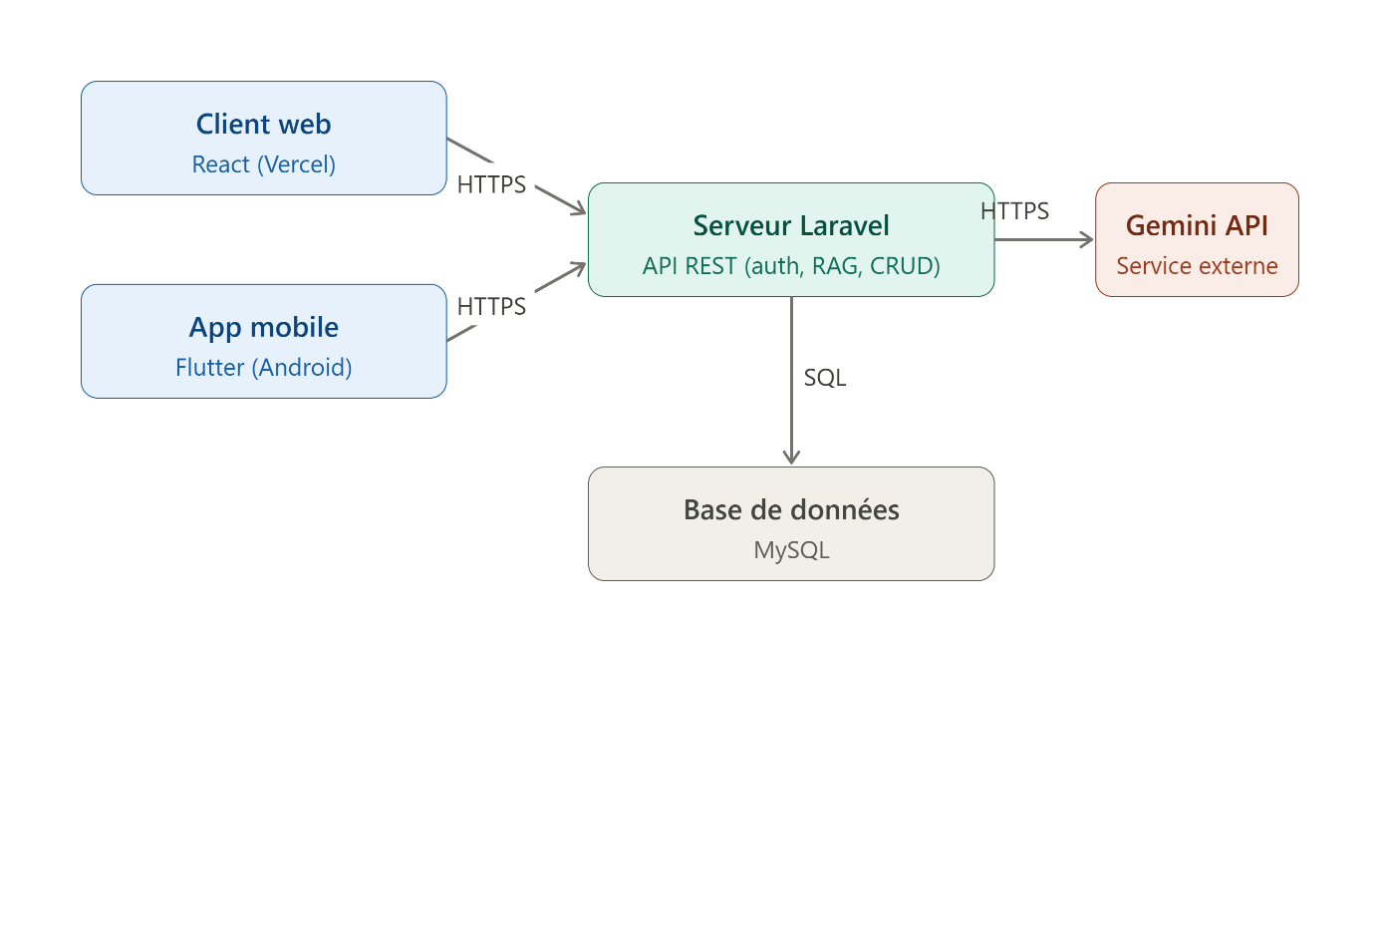



Chapitre 4 : Architecture technique et technologies utilisées

4.1 Architecture générale de l'application

Architecture web
L'application web de Valiquo repose sur une architecture découplée (decoupled architecture), où le frontend et le backend sont entièrement séparés et communiquent exclusivement via une API REST. Le frontend, développé en React (TypeScript), est responsable de l'affichage et de l'interaction utilisateur, tandis que le backend, développé en Laravel, gère la logique métier, l'authentification, la persistance des données et la communication avec le service IA externe.

Architecture mobile
L'application mobile, développée en Flutter, suit le même principe d'architecture découplée. Elle consomme la même API Laravel que l'application web, garantissant ainsi une cohérence totale des données entre les deux plateformes sans duplication de logique métier côté serveur.
Communication entre frontend, backend, base de données et service IA
La communication entre les différentes couches du système s'effectue comme suit :
- Le frontend (React ou Flutter) envoie des requêtes HTTP au backend Laravel via une API REST au format JSON
- Le backend Laravel traite la requête, interagit avec la base de données MySQL via l'ORM Eloquent
- Lorsque la requête concerne une question réglementaire, le backend Laravel transmet la demande au service Gemini API, accompagnée des documents réglementaires pertinents
- Le service Gemini API retourne une réponse générée, que le backend enregistre puis retourne au frontend
Cette architecture en couches garantit une séparation claire des responsabilités, facilitant la maintenance et l'évolution future de la plateforme.

4.2 Technologies côté client
React
Le frontend de Valiquo a été développé avec React combiné à TypeScript, offrant un typage statique qui réduit les erreurs lors du développement et améliore la maintenabilité du code. React permet de construire une interface utilisateur réactive et modulaire, organisée en composants réutilisables (formulaires, cartes, sidebar, widgets de chat).
TailwindCSS

Le style de l'application est géré via TailwindCSS, un framework CSS utility-first qui permet de styliser rapidement les composants directement dans le JSX, sans nécessiter de fichiers CSS séparés volumineux. Ce choix a permis de maintenir une charte graphique cohérente (palette sombre avec accents turquoise) tout au long du développement.
Vite
L'outil de build utilisé est Vite, qui offre un temps de démarrage et de rechargement à chaud (hot reload) particulièrement rapide par rapport aux outils traditionnels comme Webpack, accélérant ainsi le cycle de développement.
React Router
La navigation entre les différentes pages de l'application (landing, scanner, dashboard, coach IA) est gérée par React Router, permettant une expérience de navigation fluide sans rechargement complet de la page (Single Page Application).

4.3 Technologies côté serveur
PHP
Le backend de Valiquo repose sur le langage PHP, choisi pour sa robustesse, sa large adoption dans le développement web, et sa compatibilité native avec le framework Laravel.
Laravel
Laravel a été retenu comme framework backend pour sa structure MVC claire, sa richesse fonctionnelle (ORM Eloquent, système de migrations, validation intégrée) et son écosystème de packages facilitant l'implémentation de fonctionnalités complexes telles que l'authentification et la gestion des rôles.
Routes
Les routes de l'application sont définies dans le fichier routes/api.php, exposant les différents endpoints consommés par le frontend React et l'application mobile Flutter par exemple /api/login, /api/consultations, /api/documents
Contrôleurs
Les contrôleurs Laravel centralisent la logique de traitement des requêtes. Par exemple, le ConsultationController gère la réception d'une question réglementaire, la transmission au service Gemini API, et l'enregistrement de la réponse générée.
Modèles

Les modèles Eloquent (User, Consultation, Conversation, Message, Document) représentent les entités de la base de données et permettent une manipulation orientée objet des données, sans écrire de requêtes SQL manuelles.
Validation
Laravel offre un système de validation intégré, utilisé pour vérifier la conformité des données envoyées par les utilisateurs avant tout traitement — par exemple s'assurer qu'une question réglementaire soumise contient un nombre de caractères suffisant, ou qu'un email d'inscription est valide et unique.
Authentification
L'authentification est gérée via Laravel Breeze en mode API, combiné au package Spatie Laravel Permission pour la gestion des rôles (entrepreneur / administrateur), comme détaillé au chapitre 5.

4.4 Base de données
SGBD utilisé
La base de données utilisée pour Valiquo est MySQL, un système de gestion de base de données relationnel largement répandu, offrant une bonne compatibilité avec Laravel et un support natif via l'ORM Eloquent.
Organisation des tables
La base de données est organisée autour des tables suivantes, conformément au schéma relationnel défini au chapitre 3 :
- users :informations des utilisateurs
- roles et model_has_roles : gestion des rôles via Spatie Permission
- consultations :questions réglementaires et réponses générées
- conversations et messages : historique des échanges avec le Coach IA
- documents :métadonnées des documents PDF alimentant le système RAG
- Relations
Les relations entre les tables suivent la structure établie au chapitre 3 : un utilisateur peut avoir plusieurs consultations, plusieurs conversations, et un administrateur peut gérer plusieurs documents. La relation entre utilisateurs et rôles est gérée via une table pivot (model_has_roles), permettant une gestion flexible et évolutive des permissions.
Migrations Laravel
L'ensemble de la structure de la base de données est défini via des migrations Laravel, permettant de versionner les modifications de schéma et de garantir une reproductibilité de la base de données sur différents environnements (développement, production). Chaque table dispose de sa propre migration, facilitant la maintenance et l'évolution future du schéma notamment pour l'ajout des futurs modules (V2, V3, V4).


4.5 Application mobile Flutter
Présentation de Flutter
Flutter est un framework open-source développé par Google, permettant de créer des applications mobiles natives à partir d'une base de code unique écrite en langage Dart. Ce choix permet de développer rapidement une application fonctionnelle sur Android, avec une interface fluide et des performances proches du natif.
Rôle de l'application mobile
L'application mobile Flutter de Valiquo offre un accès simplifié et mobile aux fonctionnalités essentielles de la plateforme : authentification, soumission de questions réglementaires, consultation de l'historique, et interaction avec le Coach IA. Elle constitue un point d'accès complémentaire à l'application web, destiné aux entrepreneurs souhaitant consulter rapidement des informations réglementaires depuis leur smartphone.
Communication avec le backend
L'application Flutter communique avec le backend Laravel via des requêtes HTTP REST, au format JSON, en utilisant le package http de Dart. Les mêmes endpoints API que ceux utilisés par le frontend web sont consommés, garantissant une cohérence totale des données entre les deux plateformes, sans nécessiter de logique métier dupliquée côté serveur.

4.6 Intégration de l'intelligence artificielle

Type d'intégration choisi
L'intégration de l'intelligence artificielle dans Valiquo repose sur la consommation d'un web service IA externe, en l'occurrence l'API Google Gemini. Ce choix se distingue d'un chatbot entièrement développé en interne ou d'un agent IA autonome il s'agit ici d'exploiter un service IA déjà existant et performant, auquel sont transmis les documents réglementaires officiels nécessaires à la génération de réponses contextualisées, selon le principe du RAG (Retrieval-Augmented Generation).

Rôle de l'IA dans le projet
L'intelligence artificielle constitue le cœur de la valeur ajoutée de Valiquo. Elle permet de transformer des documents juridiques et réglementaires complexes souvent rédigés dans un langage technique difficile d'accès en réponses claires, structurées et contextualisées, adaptées à la question précise posée par l'entrepreneur. Sans cette intégration IA, Valiquo se limiterait à une simple base documentaire statique, sans réelle capacité d'analyse ni de personnalisation des réponses.
Concrètement, le service Gemini API reçoit deux éléments en entrée : la question de l'utilisateur, et les documents PDF réglementaires pertinents (CGI, loi sur la SARL, statut auto-entrepreneur, etc.). Il analyse ces documents et génère une réponse précise, citant si possible les textes ou procédures applicables, avant de la retourner au backend Laravel pour enregistrement et affichage.


4.7 Outils de développement et DevOps
Visual Studio Code
Le développement de l'ensemble du projet frontend, backend et application mobile a été réalisé avec Visual Studio Code, assisté de l'extension Cursor, qui intègre des capacités d'intelligence artificielle facilitant la génération, la correction et l'optimisation du code tout au long du projet.
Git / GitHub
Le versionnement du code source a été assuré via Git, avec un dépôt hébergé sur GitHub. Cela a permis de suivre l'évolution du projet, de conserver un historique des modifications, et de faciliter la restructuration du dépôt lors du changement de frontend en cours de développement.
Postman
L'outil Postman a été utilisé pour tester les endpoints de l'API Laravel de manière indépendante du frontend, permettant de valider le comportement du backend (authentification, soumission de questions, gestion des documents) avant son intégration complète avec l'interface utilisateur.
Serveur local
Le développement backend a été réalisé en local via le serveur de développement intégré de Laravel (php artisan serve), couplé à une base de données MySQL locale, avant tout déploiement.
Hébergement et déploiement
Le frontend de l'application est déployé sur Vercel, une plateforme d'hébergement adaptée aux applications React/Vite, offrant un déploiement continu à chaque mise à jour du dépôt GitHub.
Documentation README
Un fichier README a été rédigé à la racine du projet, présentant les instructions d'installation, les prérequis techniques, et la structure générale du dépôt, conformément aux exigences de livraison du projet.



Chapitre 5 : Réalisation de l’application web

5.1 Présentation générale de l’application web
Objectif de la partie web C'est quoi Valiquo concrètement ? Une plateforme SaaS web accessible depuis un navigateur, qui permet à un entrepreneur marocain de soumettre une question ou un projet entrepreneurial et obtenir une réponse précise basée sur le cadre réglementaire officiel marocain, grâce à un système RAG alimenté par des textes juridiques officiels. L'objectif de la partie web c'est de rendre cet outil accessible sans installation, avec une interface intuitive même pour un non-technicien.
Utilisateurs concernés on a deux types d'utilisateurs : l'entrepreneur (utilisateur standard) qui crée un compte, lance des scans, consulte ses résultats et discute avec le Coach IA et l'administrateur qui gère les utilisateurs et les documents injectés dans le RAG.
Fonctionnalités principales Soumettre une question réglementaire → obtenir une réponse contextualisée basée sur les textes officiels marocains, Coach IA (chat), historique des scans, authentification, dashboard personnel.
Valiquo est conçu comme une plateforme évolutive structurée en quatre modules progressifs, suivant le parcours naturel d'un entrepreneur :
V1 : Module Réglementaire (version présentée dans ce rapport)
L'entrepreneur commence par comprendre le cadre légal de son projet : création d'entreprise, statuts juridiques (SARL, auto-entrepreneur), fiscalité, procédures OMPIC. C'est la question fondamentale "Est-ce que mon idée est légale et comment je me structure ?"
V2 : Module Financement
Une fois le cadre légal établi, l'entrepreneur cherche à financer son projet : Maroc PME, Innov Invest, CCG, subventions CRI. "Comment je finance mon projet ?"
V3 :Module Sectoriel
L'entrepreneur analyse le potentiel de son marché par secteur restauration, tech, e-commerce, logistique avec des données comportementales réelles. "Quel est le potentiel de mon marché ?"
V4 : Module Études de Marché
Analyse approfondie basée sur les données officielles HCP, Bank Al-Maghrib, statistiques économiques nationales. "Quelles sont les données macro qui impactent mon secteur ?"
L'architecture technique de la V1 est conçue dès le départ pour accueillir ces modules progressivement, sans refonte majeure.

5.2 Authentification et gestion des utilisateurs

Connexion L'utilisateur accède à la page de connexion et saisit son email et son mot de passe. Si les identifiants sont corrects, il est redirigé vers son tableau de bord personnel. Dans le cas contraire, un message d'erreur explicite s'affiche. Pour implémenter cette fonctionnalité, nous utilisons Laravel Breeze en mode API (configure le backend uniquement pour recevoir et renvoyer du JSON), qui génère automatiquement les endpoints d'authentification nécessaires sans vues Blade, ce qui est adapté à notre architecture frontend React séparé du backend Laravel.
Inscription L'utilisateur remplit un formulaire comprenant son prénom, nom, email, mot de passe et sa ville. Laravel valide l'ensemble des données côté serveur avant de créer le compte en base de données MySQL. Le mot de passe est systématiquement haché avec bcrypt avant d'être enregistré il n'est jamais stocké en clair.
Gestion des rôles Pour gérer les rôles et permissions de manière propre et évolutive, nous utilisons le package Spatie Laravel Permission. Deux rôles sont définis dans l'application :
- Entrepreneur : accès à son tableau de bord, ses scans, l'historique et le Coach IA
- Administrateur : gestion des utilisateurs, upload des documents PDF pour le RAG, consultation des statistiques globales
Spatie permet d'assigner et de vérifier les rôles de façon simple et professionnelle, et rend l'architecture extensible si de nouveaux rôles sont nécessaires dans les versions futures de Valiquo.
Sécurité des accès Plusieurs mesures de sécurité sont mises en place :
- Hachage des mots de passe via bcrypt
- Protection des routes sensibles par middleware d'authentification
- Validation stricte des données en entrée côté serveur pour prévenir les injections
- Séparation claire des accès selon le rôle de l'utilisateur

5.3 Tableau de bord
Présentation du dashboard
Le tableau de bord est l'espace central de l'utilisateur après connexion. Il est composé de deux zones principales : une barre de navigation latérale fixe (sidebar) qui permet de naviguer entre les différentes sections de l'application, et une zone de contenu principale qui affiche les informations et actions disponibles. L'interface est personnalisée elle affiche le prénom de l'utilisateur connecté avec un message d'accueil, et lui donne accès immédiatement à ses activités récentes.
Statistiques affichées
Dès l'arrivée sur le dashboard, l'entrepreneur visualise en un coup d'œil 4 indicateurs clés liés à son utilisation de la plateforme :
- Nombre de consultations réglementaires effectuées
- Nombre de questions posées au Coach IA
- Thématiques consultées ex: création d'entreprise, fiscalité, statuts juridiques
- Historique récent les dernières conversations et consultations

Ces indicateurs permettent à l'entrepreneur de suivre sa progression dans la compréhension du cadre réglementaire marocain.
Menus principaux
La sidebar contient les sections suivantes :
- Tableau de bord : vue d'ensemble et statistiques personnelles
- Mes projets :liste des projets et questions soumises
- Coach IA :interface de chat avec l'assistant spécialisé en réglementation marocaine
- Analyses : historique détaillé des consultations
- Rapports : consultation et export des réponses générées
- Déconnexion : accessible en bas de la sidebar

5.4 Gestion des principales fonctionnalités
Ajout
Entrepreneur : crée un nouveau projet en soumettant une question réglementaire via le scanner, et démarre de nouvelles conversations avec le Coach IA. Chaque soumission est enregistrée automatiquement en base MySQL liée à son compte.
Administrateur : ajoute de nouveaux utilisateurs manuellement si nécessaire, et surtout uploade les documents PDF officiels (CGI, loi sur la SARL, procédures OMPIC...) qui alimentent le RAG via l'interface d'administration. C'est l'action la plus critique de son rôle c'est lui qui enrichit la base de connaissances de l'IA.
Modification
Entrepreneur : modifie les informations de son profil prénom, nom, ville, mot de passe.
Administrateur : modifie les informations d'un utilisateur, met à jour les documents PDF du RAG en remplaçant une version obsolète par une version plus récente par exemple mettre à jour le CGI quand une nouvelle version est publiée.
Suppression et archivage
Entrepreneur : supprime une conversation ou un projet de son historique. Les données sont archivées avant suppression définitive.
Administrateur : désactive un compte utilisateur sans le supprimer définitivement. Supprime ou remplace un document PDF du RAG qui n'est plus en vigueur.
Consultation
Entrepreneur : consulte les réponses générées par le RAG sous forme de rapport structuré, et l'historique complet de ses conversations avec le Coach IA organisé par date et projet.

Administrateur : consulte la liste complète des utilisateurs, leurs activités, le nombre de consultations effectuées, et les documents PDF actuellement injectés dans le RAG avec leurs dates d'ajout.
Recherche
Entrepreneur : recherche dans son historique par mot-clé, thématique réglementaire ou date.
Administrateur : recherche un utilisateur par nom ou email, et filtre les documents du RAG par type ou date d'ajout.
Filtrage
Entrepreneur : filtre son historique par thématique, création d'entreprise, fiscalité, statuts juridiques, procédures OMPIC, et par période.
Administrateur : filtre les utilisateurs par rôle, statut (actif/inactif), ou date d'inscription. Filtre les documents du RAG par catégorie réglementaire.

5.5 Présentation des interfaces
Note : Les interfaces présentées ci-dessous représentent l'état actuel de l'application en cours de conception. Certaines modifications seront apportées notamment pour aligner le contenu et les textes avec la V1 spécialisée en réglementation marocaine.
Écran d'inscription
La page d'inscription présente un formulaire centré composé de six champs : prénom, nom, email, mot de passe et ville. Un bouton "Créer mon compte" en turquoise valide la soumission. Un lien "Se connecter" est disponible en bas pour les utilisateurs déjà inscrits.

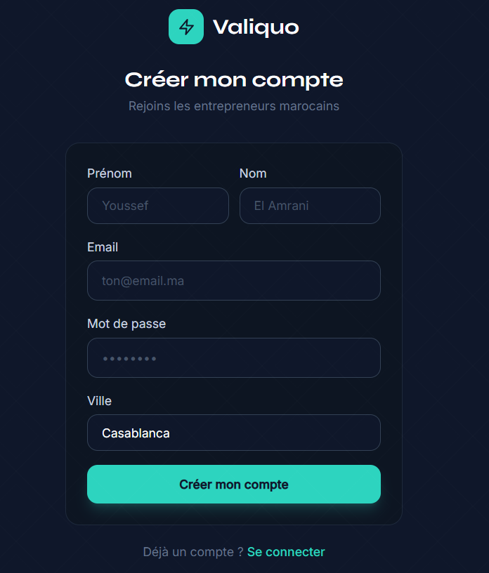

Écran de connexion
La page de connexion affiche un formulaire épuré avec deux champs email et mot de passe et un bouton "Se connecter". Un lien vers la page d'inscription est accessible en bas. Le design respecte la charte graphique de Valiquo fond sombre, accents turquoise.

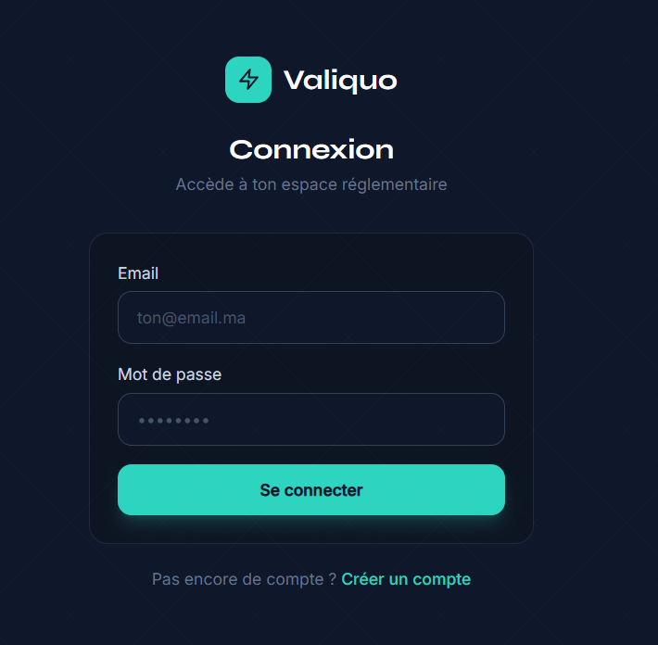
Interface Coach IA
L'interface du Coach IA se compose de deux zones : une sidebar gauche listant l'historique des conversations avec un bouton "Nouvelle conversation", et une zone de chat principale affichant les échanges avec l'assistant. Des suggestions de questions apparaissent sous le champ de saisie pour guider l'utilisateur. Le nom de l'utilisateur connecté est visible en bas de la sidebar.
À noter : les suggestions de questions et le contexte du Coach seront mis à jour pour refléter la spécialisation réglementaire ex: "Quelles sont les étapes pour créer une SARL ?", "Quel est le taux d'IS au Maroc ?"

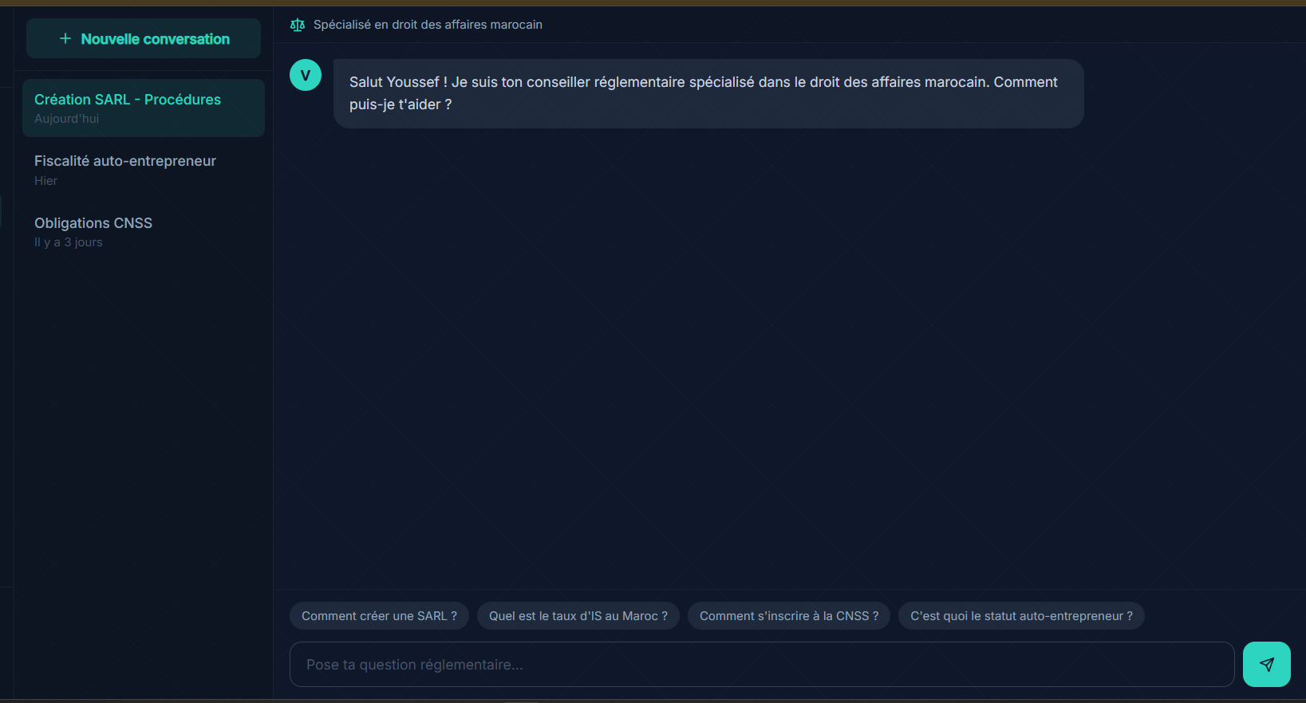

5.6 Difficultés rencontrées et solutions adoptées
Problèmes techniques
1. Séparation frontend / backend Architecturer une application avec un frontend React totalement découplé du backend Laravel a nécessité une réflexion approfondie sur la gestion des requêtes cross-origin (CORS) et sur le choix du système d'authentification adapté. Plusieurs tentatives ont été nécessaires avant de trouver la configuration stable. Solution adoptée : Configuration manuelle du middleware CORS dans Laravel et adoption de Laravel Breeze en mode API combiné à Spatie Permission pour gérer l'authentification et les rôles de façon propre.
2. Intégration du RAG La mise en place d'un système RAG a représenté l'un des défis les plus importants du projet. Les premières approches envisagées scraping de données, construction d'une base vectorielle from scratch, ou encore l'API Assistants d'OpenAI se sont révélées soit trop complexes à fiabiliser dans le délai disponible, soit nécessitant un budget incompatible avec les contraintes du projet.
Solution adoptée : Après plusieurs recherches et tests, le choix s'est porté sur l'API Google Gemini, qui permet d'envoyer directement les documents PDF dans les requêtes sans nécessiter de gestion manuelle des embeddings, tout en restant entièrement gratuite dans les limites d'utilisation du projet (1500 requêtes/jour). Cette solution offre un bon compromis entre simplicité d'intégration, fiabilité des réponses et absence de coût.

3. Déploiement continu La gestion du déploiement sur Vercel a nécessité plusieurs ajustements, notamment après la refonte du frontend. Le fichier de configuration pointait vers des chemins obsolètes, causant des déploiements incorrects. Solution adoptée : Restructuration de l'arborescence du projet et mise à jour manuelle du fichier vercel.json
Problèmes de conception
1. Définition du périmètre L'une des décisions les plus difficiles a été de restreindre le périmètre de la V1. Le concept initial de Valiquo couvrait l'ensemble des secteurs du marché marocain, ce qui semblait ambitieux mais rendait la démonstration technique moins convaincante. Solution adoptée : Après échanges avec les encadrants, le choix a été fait de spécialiser la V1 sur le module réglementaire, tout en conservant la vision globale de la plateforme pour les versions futures.
2. Cohérence frontend / concept Le frontend ayant été développé en parallèle des décisions conceptuelles, certains éléments d'interface ne correspondaient plus à l'orientation finale de la V1. Solution adoptée : Identification précise des éléments à ajuster textes, placeholders, suggestions sans remettre en cause le travail de design déjà réalisé.
Corrections apportées
- Restructuration complète de l'arborescence du projet
- Mise à jour de la configuration de déploiement
- Suppression des dépendances inutilisées au profit d'une architecture plus cohérente
- Recentrage progressif du contenu de l'interface sur la spécialisation réglementaire


Chapitre 6 : Réalisation de l’application mobile Flutter

6.1 Objectif de l'application mobile

Rôle de la partie mobile dans le projet
L'application mobile Flutter de Valiquo a pour objectif d'offrir aux entrepreneurs marocains un accès rapide et simplifié aux fonctionnalités essentielles de la plateforme, directement depuis leur smartphone. Elle complète l'application web en permettant une consultation à tout moment, sans nécessiter l'ouverture d'un navigateur.

Public cible
L'application mobile s'adresse au même public que l'application web les entrepreneurs marocains mais répond plus spécifiquement à un usage de mobilité, lorsque l'utilisateur souhaite poser une question rapide ou consulter son historique en déplacement.

Fonctionnalités mobiles prévues
- Authentification (connexion / inscription)
- Tableau de bord d'accueil avec statistiques personnelles
- Soumission de nouvelles questions réglementaires
- Interface de chat avec le Coach IA, incluant des suggestions de questions
- Consultation et gestion du profil utilisateur
- Navigation simplifiée via une barre de navigation inférieure (Accueil / Coach IA / Profil)

6.2 Interfaces principales
Écran de connexion
L'écran de connexion présente le logo Valiquo, un champ email pré-rempli à titre d'exemple, un champ mot de passe avec option d'affichage, un lien "Mot de passe oublié", le bouton principal "Se connecter" en turquoise, et un lien vers la création de compte.
Écran d'accueil
L'écran d'accueil affiche un message de bienvenue personnalisé ("Bonjour Ahmed"), trois indicateurs statistiques sous forme de cartes (Consultations, Questions IA, Thématiques), ainsi qu'une liste des consultations récentes avec leur thématique et leur date. Un bouton flottant "Nouvelle question" permet d'accéder rapidement au formulaire de soumission.

Liste des données
La liste des consultations récentes est affichée sous forme de cartes cliquables, chacune indiquant le titre de la consultation, sa thématique (avec badge coloré) et sa date de création.

Interface Coach IA
L'écran du Coach IA propose une interface de chat avec un message d'accueil ("Comment puis-je vous aider ?"), des suggestions de questions pré-définies (chips), et un champ de saisie avec bouton d'envoi en turquoise.
Page de profil
La page de profil affiche l'avatar de l'utilisateur (initiale), son nom, son email, sa ville sous forme de badge, ainsi que ses informations personnelles détaillées dans une carte dédiée.

6.3 Communication avec le backend Laravel

API utilisée
L'application mobile Flutter communique avec le backend Laravel via les mêmes endpoints API REST que ceux consommés par le frontend web React, garantissant une cohérence totale des données entre les deux plateformes. Les échanges se font au format JSON via le protocole HTTPS.
Requêtes envoyées
Les principales requêtes envoyées par l'application mobile sont :
- POST /api/login : authentification de l'utilisateur
- POST /api/register :création d'un nouveau compte
- GET /api/consultations :récupération de l'historique des consultations
- POST /api/consultations : soumission d'une nouvelle question réglementaire
- GET /api/conversations : récupération des conversations avec le Coach IA
- POST /api/conversations/{id}/messages : envoi d'un nouveau message au Coach IA
- GET /api/user : récupération des informations du profil utilisateur
Données reçues
En réponse, l'API Laravel retourne des données structurées au format JSON — par exemple, pour une consultation, l'objet retourné contient la question posée, la réponse générée par le service Gemini API, la thématique, la ville et la date de création. Pour le profil utilisateur, les données retournées incluent le nom, l'email, la ville et les statistiques globales (nombre de consultations, nombre de questions au Coach IA).
Affichage des résultats
Les données reçues sont ensuite affichées dans l'interface Flutter à l'aide de widgets adaptés ListView pour l'historique des consultations, Card pour chaque élément, et bulles de chat personnalisées pour les échanges avec le Coach IA. Le package http de Dart est utilisé pour effectuer les requêtes, et les réponses JSON sont décodées via jsonDecode avant d'être converties en objets Dart exploitables par l'interface.


6.4 Captures d'écran de l'application mobile
Écran de connexion
L'écran de connexion présente une interface épurée avec le logo Valiquo centré, un champ email, un champ mot de passe avec icône d'affichage/masquage, et le bouton "Se connecter" en turquoise. Le design respecte la charte graphique de l'application web.

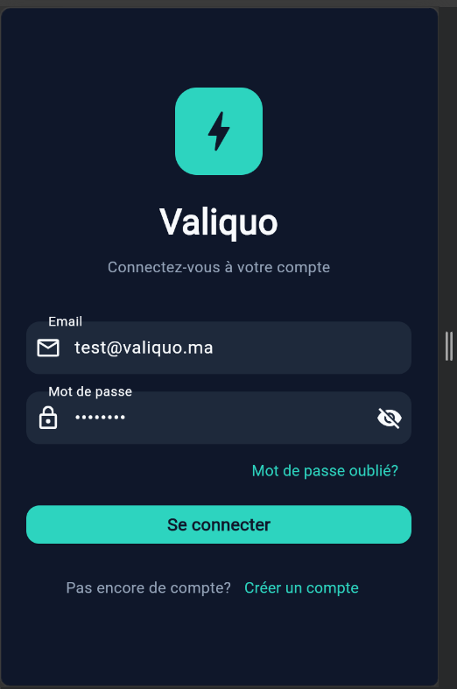

Écran d'accueil
L'écran d'accueil affiche un message de bienvenue personnalisé, trois cartes statistiques (Consultations : 24, Questions IA : 15, Thématiques : 8), et la liste des consultations récentes avec leurs thématiques respectives (ex: "Création SARL au Maroc" Création d'entreprise, "Obligations fiscales TVA" Fiscalité).
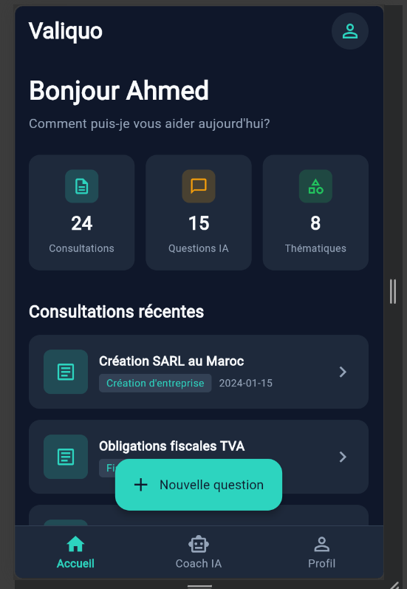

Interface Coach IA
L'écran du Coach IA propose une interface de chat avec indicateur "En ligne", un message d'accueil contextualisé sur les réglementations marocaines, des suggestions de questions rapides ("Quelles sont les étapes pour créer une entreprise ?"), et un champ de saisie avec bouton d'envoi.
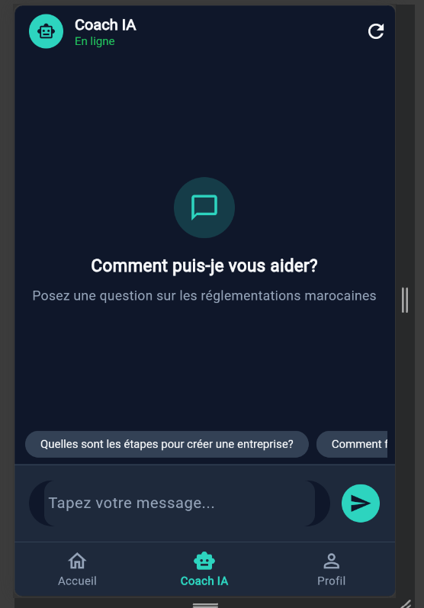

Page de profil
La page de profil affiche l'avatar de l'utilisateur, son nom complet, son email et sa ville, ainsi qu'un récapitulatif détaillé de ses informations personnelles dans une carte structurée.
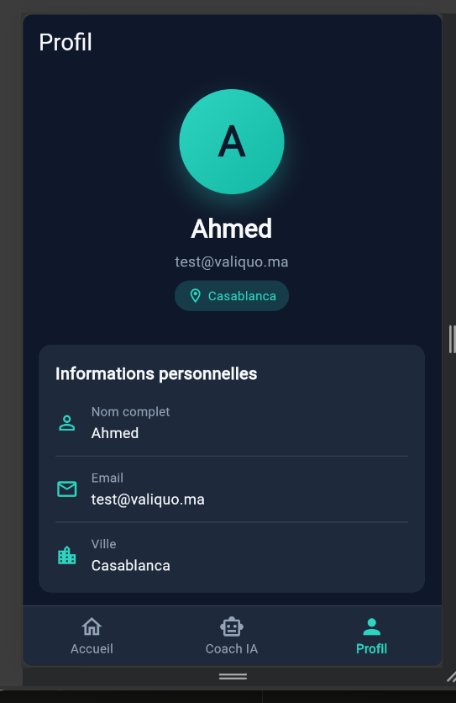


Chapitre 7 : Intégration de l’intelligence artificielle

7.1 Objectif de l'intégration IA
Pourquoi intégrer l'IA ?
L'intégration de l'intelligence artificielle constitue le cœur fonctionnel de Valiquo. Sans elle, la plateforme se limiterait à une base documentaire statique, sans capacité réelle d'analyse ni de personnalisation des réponses selon la situation spécifique de chaque entrepreneur.
Problème résolu par l'IA
L'IA permet de transformer des documents réglementaires officiels souvent longs, denses et rédigés dans un langage juridique complexe en réponses claires, contextualisées et directement exploitables par un entrepreneur non-spécialiste, en fonction de la question précise qu'il pose.
Valeur ajoutée pour l'utilisateur
Grâce à l'IA, l'entrepreneur obtient une réponse personnalisée en quelques minutes, sans avoir à lire l'intégralité des textes de loi ni à consulter un expert payant. La réponse générée s'appuie directement sur les textes officiels en vigueur, garantissant une fiabilité supérieure à une recherche générique sur internet.

7.2 Solution IA choisie
La solution retenue pour Valiquo repose sur la consommation d'un web service IA externe, à savoir l'API Google Gemini, combinée à une approche de réponse intelligente basée sur les données selon le principe du RAG (Retrieval-Augmented Generation).
Contrairement à un chatbot entièrement développé en interne, ou à un agent IA autonome capable de réaliser des actions complexes de manière indépendante, l'approche choisie consiste à transmettre à l'API Gemini, pour chaque question posée, les documents réglementaires officiels pertinents (au format PDF), accompagnés de la question de l'utilisateur. Le modèle Gemini analyse alors ces documents et génère une réponse contextualisée, basée exclusivement sur les sources fournies.
Ce choix a été motivé par plusieurs facteurs :
- Simplicité d'intégration l'API Gemini permet d'envoyer directement des fichiers PDF dans la requête, sans nécessiter la construction d'une base vectorielle ou la gestion manuelle d'embeddings
- Gratuité l'API Gemini offre un quota gratuit généreux (jusqu'à 1500 requêtes par jour), compatible avec les contraintes budgétaires du projet


- Fiabilité du contenu en limitant les sources consultées par l'IA aux seuls documents officiels injectés, les réponses générées restent ancrées dans la réglementation marocaine réelle, plutôt que dans des connaissances générales potentiellement obsolètes.

7.3 Fonctionnement technique
Question ou demande de l'utilisateur
L'entrepreneur soumet une question réglementaire via le formulaire scanner de l'application web, ou via l'écran "Nouvelle question" de l'application mobile Flutter. La question peut être accompagnée d'informations complémentaires telles que la ville et la thématique concernée.
Envoi de la demande vers Laravel
Le frontend (React ou Flutter) envoie la question saisie au backend Laravel via une requête HTTP POST vers l'endpoint /api/consultations, au format JSON.
Traitement par le service IA
Le backend Laravel reçoit la requête, identifie les documents réglementaires pertinents selon la thématique sélectionnée (par exemple les documents liés à la fiscalité si la question concerne le régime fiscal), puis transmet à l'API Gemini la question de l'utilisateur accompagnée des documents PDF correspondants. Le modèle Gemini analyse ces éléments et génère une réponse structurée.
Réception de la réponse
Le backend Laravel reçoit la réponse générée par l'API Gemini sous forme de texte structuré, qu'il traite avant de la retourner au frontend.
Affichage à l'utilisateur
La réponse est affichée à l'utilisateur sous la forme d'un rapport structuré, comprenant les points clés, les références aux textes officiels consultés, et un plan d'action recommandé lorsque cela est pertinent.
Enregistrement dans la base de données
Avant l'affichage final, la question et la réponse générée sont enregistrées dans la table consultations de la base de données MySQL, associées à l'utilisateur connecté, garantissant ainsi la traçabilité et la possibilité de consultation ultérieure via l'historique.

7.4 Exemples d'utilisation
Exemple 1 : question posée par l'utilisateur
Un entrepreneur souhaitant créer une SARL à Casablanca soumet la question suivante via le scanner :
"Je veux créer une SARL à Casablanca avec un associé. Quelles sont les étapes, le capital minimum et les obligations fiscales ?"

Exemple 2 : réponse proposée par l'IA
En s'appuyant sur les documents officiels injectés (Loi 5-96 sur la SARL, Guide OMPIC, CGI 2024), le système génère une réponse structurée présentant :
- Le capital minimum requis (1 MAD depuis la réforme de 2018)
- Le nombre d'associés autorisés (de 1 à 50 personnes)
- Le délai moyen de création via le CRI de Casablanca (environ 72 heures)
- Le coût estimé de la procédure (entre 1 000 et 3 000 MAD)
- Un plan d'action en trois étapes : rédaction des statuts, dépôt au CRI, immatriculation à l'OMPIC
Exemple 3 : orientation vers un service ou une fonctionnalité
À la suite de cette première réponse, l'utilisateur peut poursuivre la conversation avec le Coach IA pour approfondir un point spécifique, par exemple en demandant : "Quelles sont mes obligations envers la CNSS une fois la SARL créée ?" le Coach IA orientant alors l'utilisateur vers les démarches d'inscription sociale obligatoires.
7.5 Limites et perspectives de l'IA
Limites de la solution actuelle
La solution actuelle présente plusieurs limites qu'il convient de souligner avec honnêteté :
- Périmètre documentaire restreint la base de connaissances repose sur un nombre limité de documents officiels (7 documents couvrant la fiscalité, la création d'entreprise et le droit des affaires), ce qui ne permet pas encore de couvrir l'ensemble des situations réglementaires possibles
- Dépendance à un service externe la qualité et la disponibilité des réponses dépendent entièrement de l'API Gemini, dont les conditions d'utilisation gratuite (quota journalier) pourraient devenir limitantes en cas d'usage intensif
- Absence de mise à jour automatique les documents réglementaires doivent être ajoutés ou actualisés manuellement par l'administrateur ; toute évolution législative nécessite une intervention humaine pour rester à jour
- Spécialisation limitée à la V1 la solution actuelle se concentre exclusivement sur le module réglementaire, sans couvrir les aspects financement ou analyse sectorielle prévus dans les versions futures
Améliorations possibles

- Élargir la base documentaire à un nombre plus important de textes officiels et de circulaires administratives
- Mettre en place un système d'alerte permettant à l'administrateur d'être notifié lorsqu'un texte de loi est mis à jour
- Améliorer la précision des réponses en affinant le système de sélection des documents transmis à l'IA selon la thématique de la question
- Ajouter une fonctionnalité de citation précise des articles de loi consultés
Évolution future du module IA
À terme, le module IA de Valiquo est conçu pour évoluer vers les versions V2, V3 et V4 présentées au chapitre 5 intégrant respectivement les données de financement, les études sectorielles, et les statistiques macroéconomiques officielles. Cette évolution permettra à l'IA de fournir un accompagnement de plus en plus complet à l'entrepreneur marocain, depuis la création de son entreprise jusqu'à l'analyse approfondie de son marché.

Chapitre 8 : Tests, validation et livraison

8.1 Stratégie de test
La stratégie de test adoptée pour Valiquo vise à vérifier le bon fonctionnement de chaque composant du système, ainsi que la cohérence des échanges entre les différentes couches de l'application (frontend, backend, base de données, service IA).
Tests fonctionnels
Les tests fonctionnels visent à vérifier que chaque fonctionnalité répond aux besoins exprimés au chapitre 2 par exemple, vérifier qu'un utilisateur peut s'inscrire, se connecter, soumettre une question réglementaire, et consulter son historique sans erreur.
Tests d'intégration
Les tests d'intégration permettent de vérifier la bonne communication entre les différentes couches du système notamment l'envoi correct d'une requête depuis le frontend React vers l'API Laravel, puis la transmission de la question au service Gemini API, et enfin l'enregistrement de la réponse dans la base de données MySQL.
Tests de l'API
Les endpoints de l'API Laravel sont testés via Postman, en vérifiant notamment :
- Le bon fonctionnement de l'authentification (/api/login, /api/register)
- La création d'une consultation (POST /api/consultations)
- La récupération de l'historique (GET /api/consultations)
- Le comportement attendu en cas de données invalides ou manquantes (réponses d'erreur appropriées)
Tests de l'interface web
L'interface web est testée manuellement à travers les différents parcours utilisateur inscription, connexion, soumission d'une question, consultation du résultat, interaction avec le Coach IA en vérifiant la cohérence de l'affichage et l'absence d'erreurs visuelles ou fonctionnelles.
Tests de l'application mobile
L'application Flutter est testée sur émulateur Android, en vérifiant la navigation entre les écrans, la communication avec l'API Laravel, ainsi que la cohérence des données affichées par rapport à celles visibles sur l'application web.

Tests de la partie IA
Les réponses générées par l'API Gemini sont évaluées qualitativement en soumettant plusieurs questions réglementaires types, et en vérifiant que les réponses obtenues sont cohérentes avec les documents officiels injectés, pertinentes par rapport à la question posée, et correctement structurées.
8.2 Tableau des tests réalisés
Cette section présente les principaux tests réalisés sur les différentes couches du système, conformément à la stratégie de test définie au point 8.1.
Fonctionnalité testée | Scénario de test | Résultat attendu | Résultat obtenu | Observation
Inscription utilisateur | Créer un compte avec email, mot de passe, prénom, nom, ville | Compte créé, rôle "entrepreneur" assigné automatiquement | ✅ Conforme | Test automatisé validé
Connexion utilisateur | Se connecter avec des identifiants valides | Redirection vers le tableau de bord, session active | ✅ Conforme | Authentification via Sanctum (session/cookie)
Connexion invalide | Se connecter avec un mot de passe incorrect | Message d'erreur, accès refusé | ✅ Conforme | Code HTTP 401 retourné
Accès aux données d'un autre utilisateur | Tenter de consulter une consultation appartenant à un autre utilisateur | Accès refusé | ✅ Conforme | Code HTTP 403 retourné (policy Laravel)
Création d'une consultation | Soumettre une question réglementaire avec thématique et ville | Consultation enregistrée en base, statut "en_cours" | ✅ Conforme | 20/20 tests de persistance validés
Consultation de l'historique | Récupérer la liste des consultations de l'utilisateur connecté | Liste paginée, triée par date décroissante | ✅ Conforme | Pagination 10 éléments/page fonctionnelle
Création d'une conversation Coach IA | Démarrer une nouvelle conversation et envoyer un message | Message enregistré, réponse du coach générée et sauvegardée | ✅ Conforme | 26/26 tests d'intégration validés (HTTP simulé)
Extraction de texte des documents PDF | Extraire le texte d'un document réglementaire officiel | Texte extrait et mis en cache correctement | ✅ Conforme | 17/17 tests unitaires validés
Sélection du document pertinent | Associer une thématique au document réglementaire correspondant | Document correct sélectionné selon la thématique | ✅ Conforme | Mapping thématique → PDF fonctionnel
Appel réel à l'API Gemini | Envoyer une question réelle au service Gemini avec le document associé | Réponse générée par l'IA basée sur le document | ⚠️ Partiellement conforme | Erreur HTTP 429 (quota gratuit insuffisant sur la clé API utilisée) — l'architecture et le flux technique sont fonctionnels et validés via tests simulés (mocks HTTP)
Validation des données d'entrée | Soumettre un formulaire avec des champs invalides ou manquants | Message d'erreur de validation explicite | ✅ Conforme | Code HTTP 422 retourné

8.3 Validation par rapport aux besoins
Comparaison avec les besoins fonctionnels
Cette section compare les besoins fonctionnels identifiés au chapitre 2 avec leur niveau de réalisation effective dans le projet.
Besoin fonctionnel | Niveau de réalisation
Authentification (inscription, connexion, déconnexion) | ✅ Réalisé
Gestion des rôles (entrepreneur / administrateur) | ✅ Réalisé
Soumission de questions réglementaires | ✅ Réalisé
Persistance des consultations en base de données | ✅ Réalisé
Génération de réponses contextualisées via l'IA | ⚠️ Partiellement réalisé
Interface de chat avec le Coach IA | ✅ Réalisé (architecture et persistance)
Consultation de l'historique | ✅ Réalisé
Gestion des documents réglementaires par l'administrateur | 🔲 Non réalisé
Application mobile Flutter | ⚠️ Partiellement réalisé (interface fonctionnelle, non connectée à l'API)

Comparaison avec les besoins non fonctionnels
Besoin non fonctionnel | Niveau de réalisation
Sécurité (hachage des mots de passe, contrôle d'accès) | ✅ Réalisé
Validation des données saisies | ✅ Réalisé
Interface responsive | ✅ Réalisé
Compatibilité web et mobile | ✅ Réalisé (interfaces développées)
Performance des appels API | ✅ Réalisé pour les endpoints internes
Fiabilité des réponses IA | ⚠️ Non testable en conditions réelles à ce stade
Maintenabilité (architecture orientée services) | ✅ Réalisé

Fonctionnalités réalisées
- Authentification complète avec gestion des rôles
- Persistance des consultations et conversations en base de données
- Architecture backend orientée services, prête à recevoir l'intégration IA complète
- Sélection automatique des documents réglementaires pertinents selon la thématique
- Extraction et mise en cache du texte des documents PDF
- Interface web complète (landing, scanner, dashboard, Coach IA)
- Interface mobile Flutter fonctionnelle (authentification, dashboard, Coach IA, profil)
Fonctionnalités partiellement réalisées
- Génération de réponses IA en conditions réelles : l'architecture technique est entièrement fonctionnelle et validée par des tests automatisés, mais l'appel réel à l'API Gemini est actuellement limité par une contrainte de quota sur la clé API utilisée, indépendante du code développé
- Connexion de l'application mobile à l'API : l'interface Flutter est développée mais n'est pas encore branchée sur les véritables endpoints Laravel
Gestion administrative des documents réglementaires : conçue au niveau de la modélisation (chapitre 3) mais non implémentée techniquement à ce stade.
8.4 Livraison du projet

Code source
L'ensemble du code source du projet Valiquo (frontend React, backend Laravel, application mobile Flutter) est organisé et versionné via Git, structuré en dossiers distincts : project/ pour le frontend web, backend/valiquo-api/ pour l'API Laravel, et un dossier dédié pour l'application Flutter.
Base de données

La base de données MySQL repose sur un schéma structuré autour des tables users, roles, consultations, conversations et messages, créées via des migrations Laravel versionnées, garantissant une reproductibilité fiable de l'environnement sur toute nouvelle installation.
Guide d'installation
Un guide d'installation est disponible dans le fichier README.md à la racine du projet, détaillant les étapes nécessaires au démarrage du frontend (npm install puis npm run dev) et du backend (composer install, configuration du .env, migrations, puis php artisan serve).
Guide d'utilisation
L'utilisateur entrepreneur crée un compte, se connecte, puis peut soumettre une question réglementaire via le scanner ou échanger directement avec le Coach IA. L'historique de ses consultations reste accessible depuis son tableau de bord à tout moment.
Lien GitHub
Le code source du projet est disponible à l'adresse suivante : github.com/AyshaCodes/valiquo-v3-
Présentation de la démonstration
La démonstration du projet lors de la soutenance permettra d'illustrer le parcours complet d'un entrepreneur sur la plateforme : création de compte, authentification sécurisée, soumission d'une question réglementaire, et consultation de l'historique des échanges avec le Coach IA, mettant en évidence l'architecture technique développée (frontend React, backend Laravel orienté services, persistance MySQL, et intégration du service d'intelligence artificielle Gemini).


Conclusion générale

Bilan du projet
Le projet Valiquo a permis de concevoir et de développer une plateforme intelligente destinée à accompagner les entrepreneurs marocains dans la compréhension du cadre réglementaire applicable à leur activité. Initialement envisagé comme un outil de validation d'idées de business à portée généraliste, le projet a évolué, suite aux retours des encadrants pédagogiques, vers une première version spécialisée sur le module réglementaire un recentrage qui a permis de renforcer la pertinence et la faisabilité du projet dans le délai imparti, tout en conservant une vision produit évolutive à travers les modules V2, V3 et V4 envisagés pour les versions futures.
Le projet a couvert l'ensemble des dimensions attendues pour un PFE transversal : conception UML, développement d'une application web (React/Laravel), intégration d'une intelligence artificielle (API Gemini selon le principe du RAG), et développement d'une application mobile complémentaire (Flutter).
Compétences acquises
Ce projet a été l'occasion de développer et de consolider plusieurs compétences techniques et méthodologiques :
- Conception et modélisation UML (cas d'utilisation, classes, séquence, déploiement)
- Développement frontend avec React, TypeScript et TailwindCSS
- Développement backend avec Laravel, incluant l'authentification (Breeze) et la gestion des rôles (Spatie Permission)
- Intégration d'un service d'intelligence artificielle externe selon une approche RAG
- Développement mobile avec Flutter et communication avec une API REST
- Gestion de projet selon un cycle en cascade, incluant l'adaptation du périmètre fonctionnel en cours de réalisation
- Utilisation d'outils de développement assistés par IA (Cursor, Bolt) pour accélérer certaines phases de prototypage

Difficultés rencontrées
Le projet a comporté plusieurs défis, notamment la nécessité de redéfinir le périmètre fonctionnel en cours de développement, la mise en place d'une architecture découplée entre un frontend React et un backend Laravel, ainsi que le choix d'une solution d'intelligence artificielle adaptée aux contraintes budgétaires et temporelles du projet (passage d'une approche envisagée avec OpenAI vers l'API Gemini). Ces difficultés, bien que challengeantes, ont permis de développer une réelle capacité d'adaptation et de prise de décision technique.

Limites du travail

Le travail réalisé présente certaines limites assumées, cohérentes avec le périmètre défini pour cette première version : la base documentaire du système RAG reste restreinte à un nombre limité de textes officiels, l'application mobile Flutter couvre les fonctionnalités essentielles sans encore intégrer l'ensemble des cas d'usage avancés, et les modules de financement et d'analyse sectorielle, bien que conceptualisés, n'ont pas encore été développés.

Perspectives d'amélioration
Plusieurs perspectives d'évolution se dégagent naturellement de ce travail : l'enrichissement de la base documentaire du module réglementaire, le développement des modules V2 (financement), V3 (sectoriel) et V4 (données macroéconomiques) présentés dans ce rapport, ainsi que l'amélioration continue de la précision des réponses générées par l'intelligence artificielle à mesure que la base de connaissances s'enrichit.

Bibliographie / Webographie
- Documentation officielle Laravel :https://laravel.com/docs
- Documentation officielle Flutter :https://docs.flutter.dev
- Documentation officielle PHP : https://www.php.net/docs.php
- Documentation TailwindCSS :https://tailwindcss.com/docs
- Documentation API Google Gemini : https://ai.google.dev/docs
- Documentation Spatie Laravel Permission : https://spatie.be/docs/laravel-permission
- Code Général des Impôts marocain :tax.gov.ma
- Office Marocain de la Propriété Industrielle et Commerciale (OMPIC) ompic.ma
- Portail national de l'auto-entrepreneur : autoentrepreneur.ma

